Abbruzzetti Matteo 1084409

Antenucci Lucrezia 1082495

Bocci Matteo 1084787

Gruppo 1305 A.A. 2019-2020



**PROGETTAZIONE DI UNA BASE DI DATI RELATIVA AD UNA PALESTRA**



**INDICE**

**1. ANALISI DEI REQUISITI**

1.1 raccolta informazioni 4

1.1.1 raccolta informazioni(intervista al titolare)

1.1.2 raccolta informazioni(intervista ad un dipendente)

1.1.3 raccolta informazioni(modulistica)

1.2 requisiti espressi nel linguaggio naturale 10

1.3 glossario dei termini 11

1.4 eliminazione delle ambiguità presenti 13

1.5 strutturazione dei requisiti 14

1.6 specifica delle operazioni 16

**2. PROGETTAZIONE** **CONCETTUALE**

2.1 spiegazione della modalità con cui si intende procedere 17

2.2 identificazione delle entità e relazioni fondamentali 17

2.3 schema scheletro 18

2.4 sviluppo delle componenti dello scheletro 18

2.4.1 persona

2.4.2 cliente

2.4.3 dipendente

2.6 breve analisi di qualità dello schema e-r 23

2.7 dizionario dei dati 24

2.7.1 entità

2.7.2 relazioni

2.8 regole aziendali 28

2.8.1 regole di vincolo

2.8.2 regole di derivazione

**3. PROGETTAZIONE** **LOGICA**

3.1 tavola dei volumi e delle operazioni 29

3.1.1 tavola dei volumi

3.1.2 tavola delle operazioni

3.2 ristrutturazione dello schema concettuale 31

3.2.1 analisi derivazioni e ridondanze

3.2.2 eliminazione delle gerarchie

3.3 elenco degli identificatori principali 36

3.4 normalizzazione 38

3.4 traduzione verso il modello relazionale 39

**4. CODIFICA SQL E TESTING**

4.1 definizione dello schema e screenshot successivo all’inserimento dei dati 42

4.2 codifica delle operazioni e screenshot che ne verificano l’esecuzione 55

***1.*** **ANALISI DEI REQUISITI**

*1.1 RACCOLTA INFORMAZIONI*

Il giorno 10/10/2019 siamo andati nella palestra White Gym per chiedere informazioni generali riguardanti le attività della palestra.

L'obiettivo di questa prima visita è di farci un'idea generale sul funzionamento dell'organizzazione, sia dal lato del cliente che dei dipendenti,

e sulle migliorie che una base di dati apporterebbe alla quotidianità della palestra.

Di seguito è riportato un estratto significativo della nostra chiacchierata con titolare e staff della palestra.

1.1.1 **Intervista titolare**

A.&A.&B.:

"Buongiorno, siamo qui per chiederle delle informazioni riguardanti la sua palestra. Informazioni non per il rinnovo del nostro abbonamento, ma per capire

l'organizzazione che c'è dietro, il funzionamento e le relazioni fra orari, corsi, acquisto degli attrezzi, iscritti e membri dello staff.

Poi anche altri eventuali punti chiave che noi tralasciamo ma che sono importanti per voi.

Come prima domanda, avete già una base di dati o un qualsivoglia sistema informativo dove raccogliere il necessario?

Se affermativo, come vi è utile?

Altrimenti, in che modo vi sarebbe utile e cambierebbe la vostra organizzazione? "

Sig. A.:

"Posso iniziare dicendovi subito che non abbiamo nessun tipo di gestione dati ma solamente un sito web dove sono indicati orari dei corsi, prezzi

degli abbonamenti, servizi offerti e contatti di vario genere.

La mancanza di un servizio per la raccolta dei dati è una conseguenza del fatto che la nostra è una palestra "di famiglia", nel senso che siamo amici al di fuori del lavoro

e ci conosciamo da molto tempo. La palestra è di piccole dimensioni e il nostro staff, avendo anche molti servizi per una comune palestra,

non è però composto

da moltissimi dipendenti. Questo ci porta ad organizzarci tramite un gruppo WhatsApp e tenere le date delle iscrizioni sul calendario del cellulare della palestra.

Quindi si, ci farebbe molto comodo un database per la semplificazione della gestione."

A.&A.&B.:

"Dove tenete un elenco degli iscritti e della data di scadenza del loro abbonamento o del tipo di abbonamento che hanno sottoscritto?”

Sig. A.:

"Ogni qual volta che un nuovo cliente entra a far parte della nostra famiglia e sottoscrive un tipo di abbonamento, segnamo su di un foglio il nome e cognome del ragazzo

o della ragazza e appuntiamo la data di scadenza dell'abbonamento in base alla tipologia scelta. Quando al cliente scade l'abbonamento barriamo il suo nome dal foglio e

quando il foglio è pieno ne usiamo uno nuovo, senza chiaramente buttare quello vecchio. Quindi da come potete capire questo sistema informativo farebbe molto comodo."

A.&A.&B.:

"Ora che ci siamo fatti una vaga idea, per la realizzazione di questo database abbiamo bisogno di più informazioni circa il collegamento tra i vari attori della palestra.

Possiamo passare a parlare dell'interazione quindi tra i clienti, tra i dipendenti oppure dei corsi e degli orari."

Sig. A.:

"Certo, volentieri. Allora io comincerei parlando dei nostri clienti che sono coloro per cui facciamo tutto ciò. La nostra offerta prevede diverse tipologie di abbonamento

in base alla durata che vanno dall'ingresso giornaliero, carnet da 10 ingressi, mensile, trimestrale, semestrale e infine annuale.

La nostra palestra ha la particolarità non solo di essere una semplice palestra, ma di ruotare attorno al mondo della salute, del benessere personale e della cura della persona.

Abbiamo infatti all'interno dello stabile: un barbiere, un fisioterapista, un'estetista e un nutrizionista.

Poi oltre alla semplice sala pesi, disponiamo di una gamma di corsi aggiuntivi tra cui: pilates, zumba, fit boxe, functional boxe, bjj(Brazilian jiu-jitsu),crossfit e, l'ultimo

entrato nella lista, muay thai(boxe thailandese).

La nostra offerta poi ha delle convenzioni per l'abbinamento della sala pesi con alcuni corsi e la riduzione sul prezzo dell'iscrizione per studenti, avvocati e forze armate.

Parlando proprio di studenti come voi, quest'ultimi sono coloro che cambiamo più spesso nel corso del tempo, nel senso che alcuni vengono da noi per poco, altri

per tutta la durata degli studi, mentre i clienti della zona sono quelli più propensi ad esempio ad un abbonamento annuale in quanto d'estate rimangono nei dintorni e

più assidui nel tempo. Abbiamo anche alcuni prodotti in vendita personalizzati quali calzini, t-shirt e felpe.

Quando un cliente nuovo arriva gli facciamo compilare un piccolo questionario dove specifica dati anagrafici, eventuali malattie o problemi fisici, obiettivi e quanto tempo

ha a disposizione per l'attività fisica. Questo ci serve per sviluppargli una scheda con i diversi esercizi dove indichiamo ripetizioni,serie, e minuti di recupero.

Mentre per i clienti che entrano solo per comprare merce o per sfruttare uno dei nostri servizi, come il barbiere per esempio, non avremo niente da compilare.

Chi vuole e può ha anche la possibilità di essere seguito personalmente da me in ogni singolo allenamento, in base alla durata della tariffa che richiede. Direi che per la parte dei clienti è tutto."

A.&A.&B.:

"Molto bene, grazie. Passiamo dall'altra parte allora, ci parli del personale, del vostro ampio staff. Quanti siete e di cosa vi occupate?"

Sig. A.:

"Allora io e il mio socio Marco siamo quelli che dirigono il tutto. Insieme a noi ci sono altre 9 figure che fanno parte della famiglia. Oltre alle già citate nutrizionista,

fisioterapista ed estetista e al barbiere, abbiamo un ragazzo che svolge il ruolo di insegnante di muay thai, un "ragazzino" che insieme al socio Marco tiene lezioni per

i più piccoli, e tre personal trainer che si trovano in sala e danno indicazioni generali, aiutano nello svolgimento di alcuni esercizi e dirigono il corso di crossfit.

Questi ultimi tre citati sono sicuramente quelli più a contatto con i nostri clienti."

A.&A.&B.:

"Ok, molto bene. La parte amministrativa invece?"

Sig. A.:

"Ogni spesa come merce e attrezzi viene annotata in una agenda, mentre per quanto riguarda gli stipendi in un documento Excel del mio computer. Teniamo ogni scontrino e ricevuta

in un cassetto al bancone e in un raccoglitore certificati medici. Capita poi che alcune volte qualche scontrino o fattura venga perso e questo ci crea un po’ di problemi.

Sicuramente con una base di dati questo non sarebbe certo accaduto."

A.&A.&B.:

"Perfetto, grazie ancora. Credo che per ora è tutto, con queste informazioni organizzeremo le idee e torneremo tra pochi giorni per un'altra chiacchierata con uno dei membri dello staff

per una visione a 360 gradi della palestra, dove magari ci spiegherà la parte della merce e del magazzino e la suddivisione degli orari sia dei dipendenti che dei corsi.

Come ultima cosa, se può gentilmente lasciarci la scheda che il cliente compila e il foglio degli orari, corsi e prezzi."

Sig. A.:

"Certamente. È stato un piacere ragazzi, alla prossima."

A.&A.&B.:

"Arrivederci. "

1.1.2 **Intervista ad un dipendente**

Concludiamo la nostra seconda intervista presso la White gym parlando con Federico riguardo l’organizzazione amministrativa.

A.&A.&B.:

“Salve, la ringraziamo per la sua disponibilità. Vorremo sapere se la palestra è munita di un magazzino e nel caso affermativo com’è organizzato.”

Sig. F.:

“Si, abbiamo un piccolo ripostiglio all’interno della palestra, nella sala dove si trova il tatami. In questo ripostiglio teniamo alcune scorte di acqua e integratori vari, insieme alla merce sponsorizzata dalla palestra.

Non ha quindi bisogno di un’organizzazione precisa vista la sua piccola dimensione.”

A.&A.&B.:

“Per collocare e localizzare gli attrezzi utilizzate una sistematica precisa?”

Sig. F.:

“La collocazione dei pesi e degli attrezzi è stata decisa una volta aperta la palestra, per rendere l’uso più agevole, senza occupare molto spazio.”

A.&A.&B.:

“Quali sono le principali spese che vi trovate ad affrontare?”

Sig. F.:

“Le spese più onerose sono state chiaramente quelle dovute all’acquisto di tutti gli attrezzi che sono stati comprati una volta aperta la palestra.

Riguardo invece alle spese ricorrenti ci sono quelle dovute alle bollette e quelle dovute agli stipendi di tutto il personale.”

A.&A.&B.:

“Gli stipendi come sono organizzati? Avete differenze di retribuzione?”

Sig. F.:

“Allora, lasciando fuori gli istruttori dei vari corsi, che prendono uno stipendio fisso, noi personal trainer prendiamo una retribuzione che varia in base all’ammontare delle ore.

Poi riguardo alle figure che svolgono il ruolo di barbiere ed estetista, logicamente prendono un prezzo fisso in base ai clienti.”

A.&A.&B.:

“Come fate a tener traccia della scadenza degli abbonamenti e quindi a sapere quando un iscritto deve rinnovarlo?”

Sig. F.:

“Per quanto riguarda l’abbonamento ad ingressi teniamo un foglio con le firme dei clienti, e ad ogni ingresso lo aggiorniamo.

Per gli altri abbonamenti che sia quello annuale, mensile o trimestrale, riceviamo una notifica sull’iPhone della palestra.”

A.&A.&B.:

“Parlando delle entrate invece, da cosa derivano i vostri maggiori profitti?”

Sig. F.:

“Innanzitutto dagli abbonamenti, poi noi come palestra svolgiamo anche campionati nazionali, anche lì abbiamo qualche entrata.

Inoltre, una piccola parte deriva dalla vendita del merchandising e dalla vendita di bevande quali acqua e integratori energetici”

1.1.3 **MODULISTICA**

In data 22/10 siamo passati in palestra per farci consegnare una copia del tariffario con orario di apertura e chiusura della palestra e dei relativi corsi e una copia della scheda che il cliente compila appena iscritto,

al fine di raccogliere dati dei clienti e tener traccia degli orari. Alleghiamo questo materiale per completezza e perché ci baseremo su questi modelli per la costruzione del database e lo sviluppo delle query.

Listino prezzi e orari

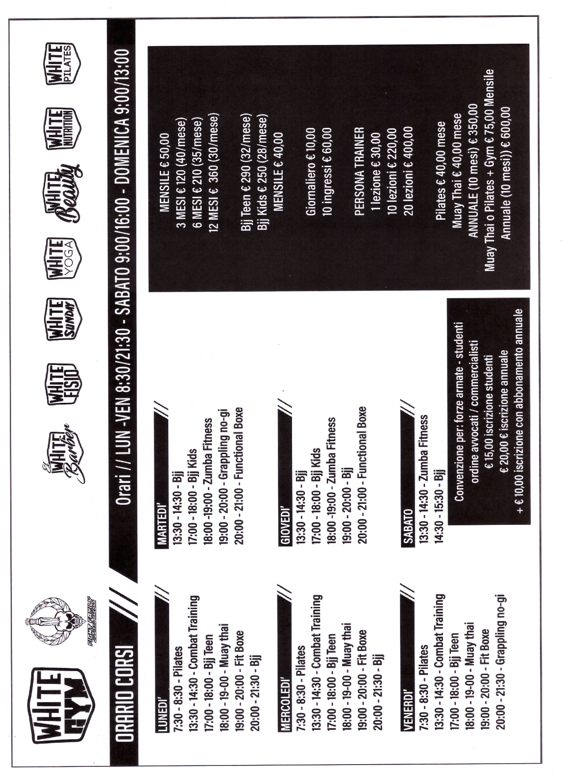

Scheda dati personali

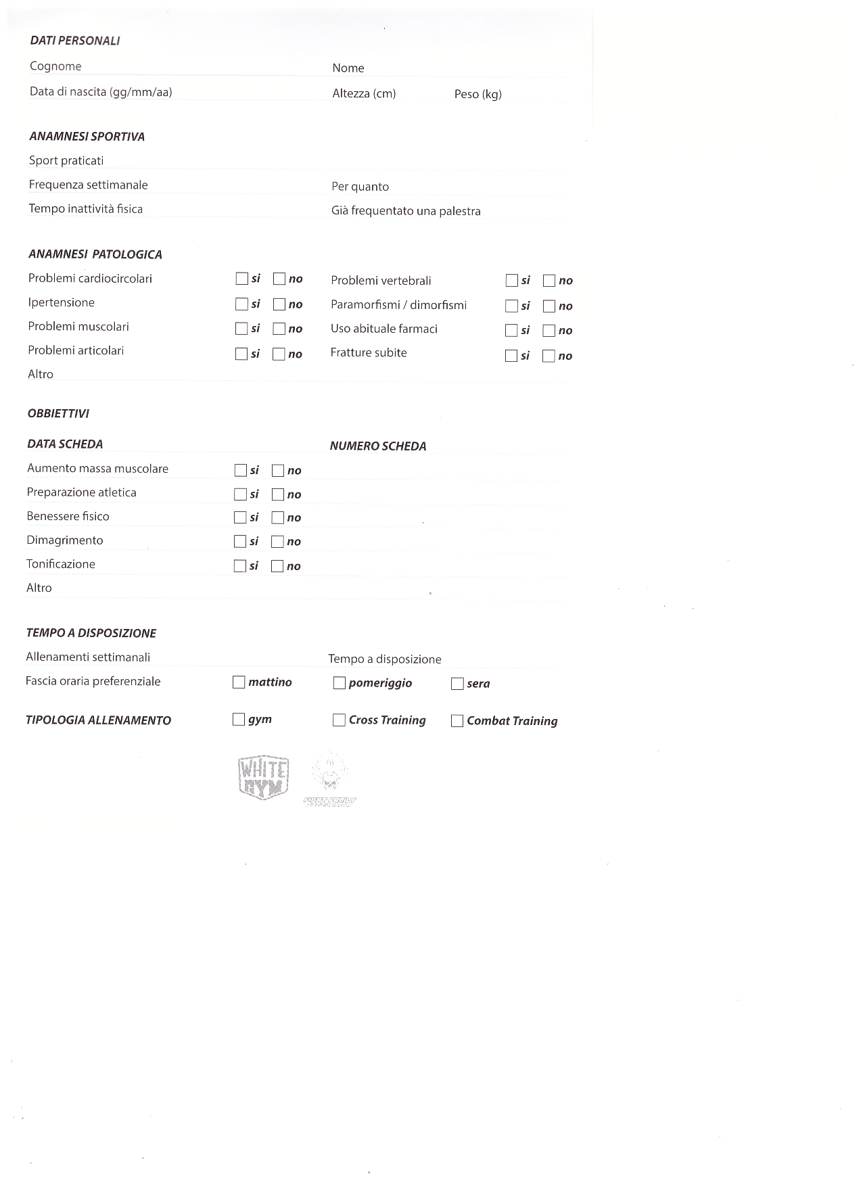

***1.2 REQUISITI ESPRESSI NEL LINGUAGGIO NATURALE***

A partire da un’attenta analisi delle interviste effettuate e quindi da tutti i dati in nostro possesso,

è stato possibile elencare gli obiettivi che realmente vorremmo che la nostra base di dati raggiunga.

Il nostro target è realizzare dunque un database che organizzi i dati di una palestra che offre la possibilità di svolgere vari corsi e che contiene al suo interno anche altri servizi riguardanti la cura della persona oltre alla vendita di merchandising.

Dovremo gestire i dati relativi ai clienti, ai dipendenti quali membri dello staff, ai corsi, agli orari, ai servizi aggiuntivi, all’iscrizione e quindi ai tipi di abbonamenti.

Si vuole inoltre tenere traccia dei corsi più frequentati e dei prodotti più venduti al fine di stipulare una classifica allo scopo di migliorare la gestione dei corsi e minimizzare gli sprechi della merce.

Riguardo i clienti, essi compileranno una scheda personale elencando alcune informazioni anagrafiche e personali e il tipo di programma che vorranno seguire all’interno della palestra.

Nel caso invece che un cliente usufruisca di un servizio interno alla palestra, quale barbiere o estetista per esempio, la scheda non verrà compilata e quindi non si avrà la memorizzazione di alcun tipo di dato. In aggiunta si tiene conto se il cliente ha attiva l’iscrizione annuale.

Si avrà la necessità quindi di memorizzare i dati della scheda personale.

In questa scheda si avranno i classici dati personali riguardanti nome, cognome, anno di nascita, peso e altezza.

Oltre a dati personali si hanno 2 spazi: uno relativo ad anamnesi sportiva, e quindi agli sport praticati e per quanto e se si è mai frequentato una palestra; poi uno relativo ad anamnesi patologica, e quindi con le malattie o problematiche dell’iscritto.

Per concludere si ha una parte relativa agli obiettivi che si vuole raggiungere, il tipo di allenamento che si vuole svolgere e il tempo a disposizione per ogni seduta di allenamento.

Oltre alla scheda personale ci sarà anche la scheda tecnica, ovvero la scheda con gli esercizi da svolgere. In base al numero di giorni in cui il cliente è propenso a frequentare la palestra

(indicato nella scheda personale), avremo un numero di allenamenti definiti con un numero(allenamento 1, allenamento 2…).

Ogni allenamento contiene un numero indefinito di esercizi con numero di serie da svolgere e ripetizioni.

Relativamente ai corsi si vuole sapere il nome del corso, una breve descrizione, i giorni in cui si tiene, gli orari e il prezzo.

Per quanto riguarda l’abbonamento si terrà conto del giorno in cui è stato attivato, il giorno della scadenza, la tipologia(durata) dell’abbonamento e il prezzo.

Per gli orari essi riguarderanno gli orari dei corsi, dei servizi aggiuntivi e del turno lavorativo dei vari dipendenti, con orario di inizio e orario di fine espressi in ore e minuti.

Tra le attività extra abbiamo il nome dell’attività aggiuntiva in questione (barbiere, estetista, nutrizionista, fisioterapista) con il prezzo per ogni servizio offerto, per risalire poi all’ elenco delle prenotazioni con il rispettivo orario.

Si vogliono conoscere i dati dei dipendenti: anagrafici, la loro mansione, gli orari di lavoro intesi come giorni e ora e la retribuzione oraria in base al lavoro svolto.

Abbiamo infine il merchandising, cioè gli oggetti che la palestra vende, dove memorizziamo il nome del prodotto, la quantità totale di partenza, quella venduta e il prezzo unitario.

***1.3 GLOSSARIO DEI TERMINI***

Questo glossario serve a chiarire il significato di alcuni termini sopra citati, che a nostro parere possono avere più significati. Abbiamo evidenziato in giallo in “*1.2 REQUISITI ESPRESSI NEL LINGUAGGIO NATURALE”*

i termini inseriti nel glossario.

|  |  |  |  |
| --- | --- | --- | --- |
| **TERMINE** | **DESCRIZIONE** | **SINONIMI** | **COLLEGAMENTI** |
| Cliente | Qualsiasi entità fisica che abbia stipulato un abbonamento o un ingresso e che abbia quindi l’iscrizione con la palestra in questione. | Iscritto, abbonato | “ |
| Scheda personale | Viene intesa come la scheda con i dati anagrafici, le varie anamnesi, le patologie, malattie o problemi di vario genere e gli obiettivi. | Scheda | Cliente. |
| Scheda tecnica | Viene intesa come la vera scheda fisica che troviamo in palestra con i vari allenamenti, ciascuno con i suoi esercizi, composti da un numero di serie per un numero di ripetizioni e il relativo tempo di pausa tra uno e l’altro. | Scheda, esercizi | Cliente, scheda personale |
| Corso | Ci riferiamo agli allenamenti di vario genere(corsi) riguardanti una specifica attività. Esempio: fit boxe. |  | Cliente, Dipendente, Orario |
| Abbonamento | Clausola di una convenzione (contratto) che un cliente contrae in questo caso con la palestra al fine di potervi accedere, per un certo periodo, a multipli di essi secondo una tariffa stabilita in base alla durata del periodo. | Quota | Cliente |
| **TERMINE** | **DESCRIZIONE** | **SINONIMI** | **COLLEGAMENTI** |
| Orario | Ci si riferisce al giorno della settimana e all’ora di inizio e fine in ore e minuti delle varie entità coinvolte quali: dipendente, corso e servizio aggiuntivo. |  | Dipendente, Corso, Attività Extra |
| Attività extra | Si intende un servizio tra quelli presenti nella palestra scollegato dalla parte della palestra effettiva.  Nutrizionista, barbiere, estetista e fisioterapista. | Nutrizionista, barbiere, estetista, fisioterapista. |  |
| Dipendente | Persona fisica che lavora all’interno della palestra e viene pagato dalla stessa. | Staff, membro dello staff | Corso, Attività extra |
| Costo fisso | Costi che la palestra deve sborsare e si ripetono periodicamente, che comprendono bollette (luce, gas, acqua, telefono), affitto e spese del locale  (di manutenzione e pulizia). | Spesa fissa |  |
| Merchandising | L’insieme degli oggetti che la palestra vende con il proprio marchio, tra cui felpe magliette e calzini. | Merce |  |

***1.4 ELIMINAZIONE DELLE AMBIGUITÀ PRESENTI***

Riguardo all’entità DIPENDENTE, l’attributo *stipendio* sta a significare non l’intero stipendio ma la retribuzione oraria, ovvero quanto quel dipendente prende all’ora.

Riguardo all’attributo *allenamento* della relazione COMPOSIZIONE, esso sta a significare il numero dell’allenamento settimanale.

***1.5 STRUTTURAZIONE DEI REQUISITI***

1.5.1 FRASI DI CARATTERE GENERALE

Il nostro target è realizzare dunque un database che organizzi i dati di una palestra che offre la possibilità di svolgere vari corsi e che contiene al suo interno anche altri servizi riguardanti la cura della persona oltre alla vendita di merchandising.

Dovremo gestire i dati relativi ai clienti, ai dipendenti quali membri dello staff, ai corsi, agli orari, ai servizi aggiuntivi, all’iscrizione e quindi ai tipi di abbonamenti.

Si vuole inoltre tenere traccia dei corsi più frequentati e dei prodotti più venduti al fine di stipulare una classifica allo scopo di migliorare la gestione dei corsi e minimizzare gli sprechi della merce.

1.5.2 FRASI RELATIVE AI CLIENTI

Riguardo i clienti, essi compileranno una scheda personale elencando alcune informazioni anagrafiche e personali e il tipo di programma che vorranno seguire all’interno della palestra.

Nel caso invece che un cliente usufruisca di un servizio interno alla palestra, quale barbiere o estetista per esempio, la scheda non verrà compilata e quindi non si avrà la memorizzazione di alcun tipo di dato. In aggiunta si tiene conto se il cliente ha attiva l’iscrizione annuale.

1.5.3 FRASI RELATIVE ALLE SCHEDE PERSONALI

Si avrà la necessità quindi di memorizzare i dati della scheda personale.

In questa scheda si avranno i classici dati personali riguardanti nome, cognome, anno di nascita, peso e altezza.

Oltre a dati personali si hanno 2 spazi: uno relativo ad anamnesi sportiva, e quindi agli sport praticati e per quanto e se si è mai frequentato una palestra; poi uno relativo ad anamnesi patologica, e quindi con le malattie o problematiche dell’iscritto.

Per concludere si ha una parte relativa agli obiettivi che si vuole raggiungere, il tipo di allenamento che si vuole svolgere e il tempo a disposizione per ogni seduta di allenamento.

1.5.4 FRASI RELATIVE ALLE SCHEDE TECNICHE

Oltre alla scheda personale ci sarà anche la scheda tecnica, ovvero la scheda con gli esercizi da svolgere. In base al numero di giorni in cui il cliente è propenso a frequentare la palestra

(indicato nella scheda personale), avremo un numero di allenamenti definiti con un numero(allenamento 1, allenamento 2…).

Ogni allenamento contiene un numero indefinito di esercizi con numero di serie da svolgere e ripetizioni .

1.5.5 FRASI RELATIVE AI CORSI

Relativamente ai corsi si vuole sapere il nome del corso, una breve descrizione, i giorni in cui si tiene, gli orari e il prezzo.

1.5.6 FRASI RELATIVE AGLI ABBONAMENTI

Per quanto riguarda l’abbonamento si terrà conto del giorno in cui è stato attivato, il giorno della scadenza, la tipologia(durata) dell’abbonamento e il prezzo.

1.5.7 FRASI RELATIVE AGLI ORARI

Per gli orari essi riguarderanno gli orari dei corsi, dei servizi aggiuntivi e del turno lavorativo dei vari dipendenti, con orario di inizio e orario di fine espressi in ore e minuti.

1.5.8 FRASI RELATIVE ALLE ATTIVITÀ EXTRA

Tra le attività extra abbiamo il nome dell’attività aggiuntiva in questione (barbiere, estetista, nutrizionista, fisioterapista) con il prezzo per ogni servizio offerto, per risalire poi all’ elenco delle prenotazioni con il rispettivo orario.

1.5.9 FRASI RELATIVE AI DIPENDENTI

Si vogliono conoscere i dati dei dipendenti: anagrafici, la loro mansione, gli orari di lavoro intesi come giorni e ora e la retribuzione oraria in base al lavoro svolto.

1.5.10 FRASI RELATIVE AL MERCHANDISING

Abbiamo infine il merchandising, cioè gli oggetti che la palestra vende, dove memorizziamo il nome del prodotto, la quantità totale di partenza, quella venduta e il prezzo unitario.

***1.6 SPECIFICA DELLE OPERAZIONI***

1. Inserimento nuovo cliente (in media 1 volta a settimana)
2. Inserimento nuovo dipendente (una volta all’anno)
3. Inserimento nuova iscrizione(in media 200 volte all’anno)
4. Inserimento nuova merce(2 volte all’anno)
5. Inserimento nuova scheda personale( in media 210 volte all’anno)
6. Inserimento nuova scheda tecnica( in media 150 all’anno)
7. Inserimento nuovo esercizio( in media 1 volta al mese)
8. Inserimento nuovo abbonamento( 10 volte al mese)
9. Inserimento nuovo corso( 1 volta all’anno)
10. Inserimento nuova attività extra(1 volta all’anno)
11. Inserimento orari (1 volta al giorno)
12. Modifica dati cliente (in media 6 volte all’anno)
13. Modifica dati dipendente (in media una volta all’anno)
14. Modifica prezzo di listino (una volta all’anno)
15. Modifica orari( 1 volta alla settimana)
16. Cancellazione dipendenti (in media una volta all’anno)
17. Cancellazione attività extra( 1 volta all’anno)
18. Cancellazione corso(1 volta all’anno)
19. Calcolo di tutti gli stipendi (una volta al mese)
20. Visualizzazione orario di lavoro prestato da un dipendente nella settimana (una volta al mese)
21. Visualizzazione sesso dei clienti (1 volta all’anno)
22. Calcolo del bilancio netto in un determinato anno(in media 4 volte all’anno)
23. Classifica del merchandising più venduto (una volta al mese)
24. Classifica degli abbonamenti più contratti (una volta al mese)
25. Classifica malattie più frequenti( 2 volte all’anno)
26. Classifica corsi più frequentati (2 volte all’anno)
27. Verifica dello stato di un abbonamento di un cliente (circa una volta a settimana)
28. Elenco di tutti gli iscritti attuali ( 1 volta al mese)
29. Elenco persone iscritte da più anni (1 volta all’anno)
30. Elenco degli esercizi più frequenti nelle schede tecniche(2 volte all’anno)
31. Classifica dipendenti con più ore di lavoro(1 volta al mese)
32. Trovare la media degli allenamenti settimanali dei clienti( 1 volta all’anno)
33. Classifica esercizi più frequenti data una determinata malattia(2 volte l’anno)
34. Visualizzare la scheda tecnica di un cliente (1 volta a settimana)

Non abbiamo previsto, per semplicità, le operazioni di cancellazione destinate esclusivamente alla correzione di eventuali errori di inserimento.

In effetti le vere cancellazioni riguardanti gli abbonamenti, clienti e le varie schede non hanno senso di essere effettuate: questi dati andranno a comporre un vero e proprio “storico”, patrimonio della palestra consultabile secondo le necessità dai dipendenti o dal titolare.

***2.*** **PROGETTAZIONE** **CONCETTUALE**

***2.1 SPIEGAZIONE DELLA MODALITÀ CON CUI SI INTENDE PROCEDERE***

A partire dalle interviste fatte e dai dati e collegamenti descritti è stato possibile avere una visione a 360° del problema, si sono trovati i principali problemi che dovremmo risolvere e le principali caratteristiche da schematizzare.

Abbiamo sviluppato un approccio misto, un ibrido tra approccio bottom-up e top-down, per sfruttare i benefici di entrambe le strategie.

Abbiamo proceduto cosi:

1. L’analisi delle interviste e la raccolta dei requisiti ci ha permesso di avere la visione di insieme e individuare le entità principali che implementano la nostra realtà.
2. Abbiamo così tracciato uno scheletro dello schema concettuale che ci ha aiutato a mettere in luce i vari macro-blocchi con cui avremmo avuto a che fare e come si relazionano tra di loro.
3. Dopodiché abbiamo applicato la strategia TOP-DOWN, sviluppando lo scheletro grezzo che avevamo creato e analizzando nel dettaglio diverse dinamiche della palestra, permettendo di scendere nei dettagli dell’organizzazione.
4. Per finire abbiamo applicato la strategia BOTTOM-UP, che ci ha permesso di unire le varie parti dettagliate create in precedenza fino ad arrivare ad avere uno schema concettuale completo, dettagliato e funzionante.

***2.2 IDENTIFICAZIONE DELLE ENTITA E RELAZIONI FONDAMENTALI***

Grazie all’analisi dei requisiti è stato possibile risalire ad una versione d’insieme che ci ha permesso di identificare 4 macro-blocchi principali: PERSONA, ABBONAMENTO , SCHEDA TECNICA, CORSO, che sono raffigurati di seguito.

ABBONAMENTO

PERSONA

SCHEDA TECNICA

ORARIO

Con PERSONA indichiamo il blocco contenente le entità CLIENTI e DIPENDENTI.

Con ABBONAMENTO indichiamo la tipologia che un cliente può scegliere.

Con ORARIO indichiamo la varietà degli orari legati al corso, ai dipendenti e all’attività extra

Con SCHEDA TECNICA si indica la scheda che è data ad ogni cliente con i rispettivi esercizi in base alla propria scheda personale .

L’individuazione di questi 4 macro-blocchi ci ha permesso di tracciare un primo scheletro dello schema

***2.3 SCHEMA SCHELETRO***

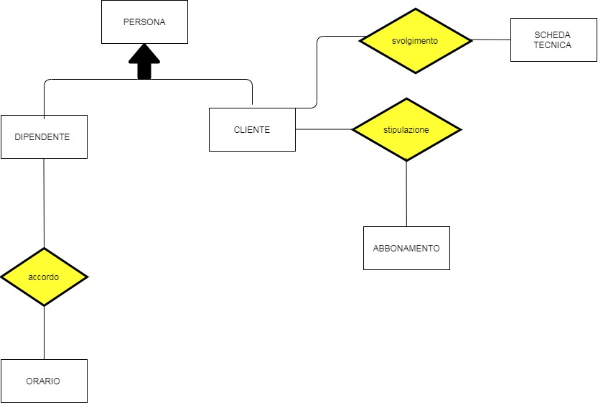

***2.4 SVILUPPO DELLE COMPONENTI DELLO SCHELETRO***

Ora sviluppiamo con il metodo TOP-DOWN che ci permette di scindere le macro-entità e le macro-relazioni in concetti più specifici. Perciò tratteremo ogni singola macro-entità, sviluppandone le caratteristiche e le componenti.

2.4.1 PERSONA

Prendendo in considerazione tutte le entità con cui la palestra ha rapporti si può facilmente comprendere come queste siano in generale, le persone. A loro volta si dividono in due tipologie: clienti e dipendenti che al loro interno andranno modificate a prescindere dalle modifiche riguardanti l’identificazione(codice fiscale…)

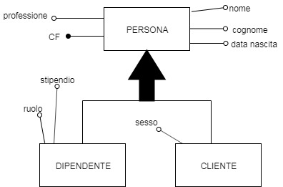

2.4.2 CLIENTE

La componente cliente raggruppa al suo interno le varie tipologie di scelte presenti nella palestra. Questa generalizzazione è dovuta alla causa delle notevoli caratteristiche comuni che dovranno essere memorizzate relativamente a ciascuno di questi clienti.

Un cliente pianifica dei corsi che hanno uno specifico nome; un cliente svolge una scheda tecnica, la quale è identificata da un codice scheda t., che contiene varie tipologie di esercizi; il cliente al suo primo accesso ha l’obbligo di compilare una scheda personale(codice scheda personale); il cliente inizialmente stipula un abbonamento (IDabbonamento).

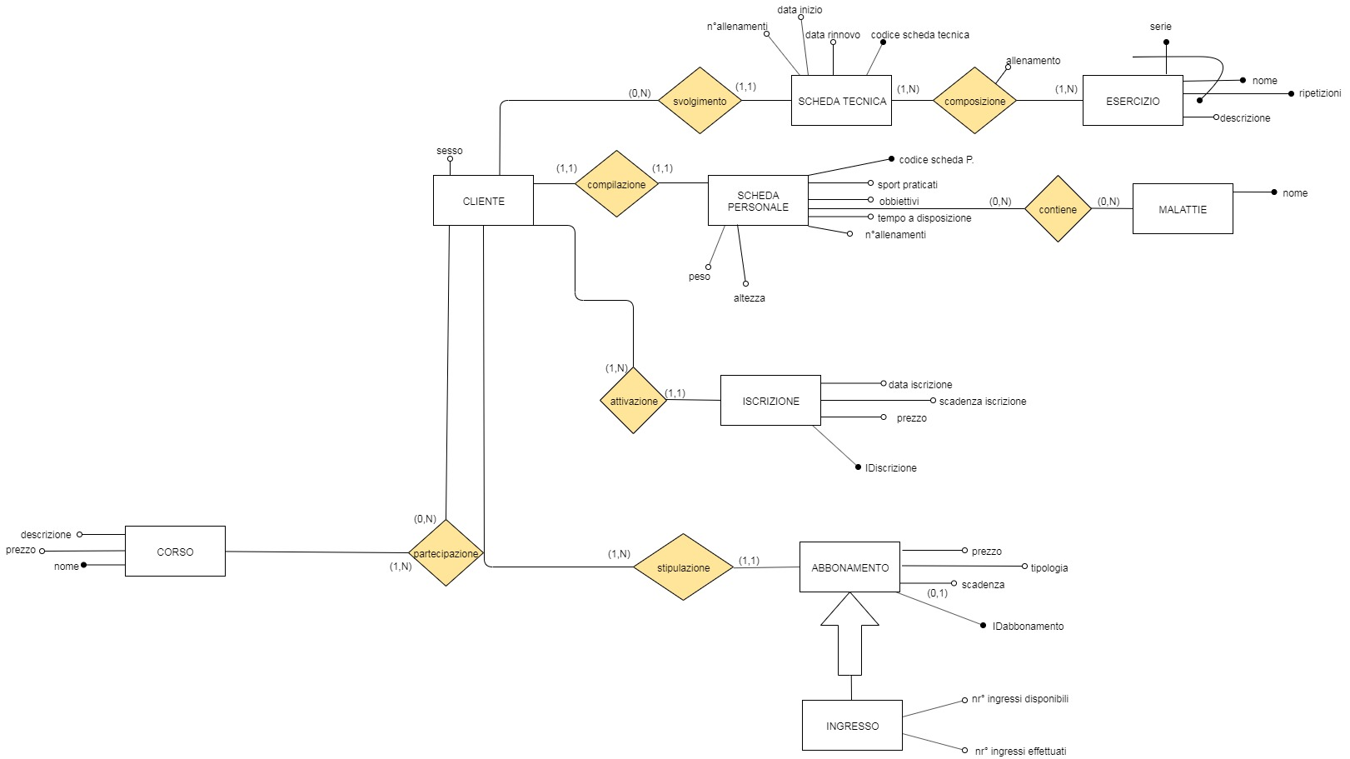

2.4.3 DIPENDENTE

Con dipendenti si vuole indicare le varie tipologie di lavori che sono svolti nella palestra.

Questa generalizzazione è causata dalla diversificazione delle attività svolte internamente all’attività, un altro fattore influente sono gli orari e i corsi.

Un dipendente della palestra esegue un’attività extra identificata con il nome, che a sua volta viene svolto in un orario specifico sotto appuntamento. In un orario ben specifico si pianificano i vari corsi offerti dalla palestra.

Un dipendente supervisiona un corso con uno specifico nome.

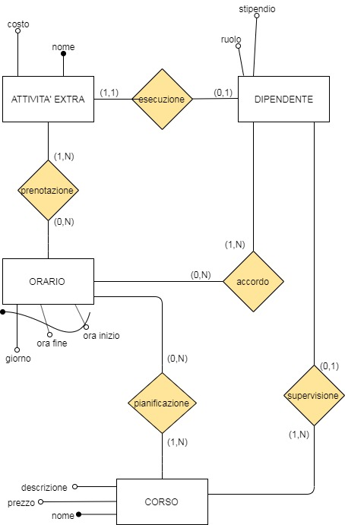

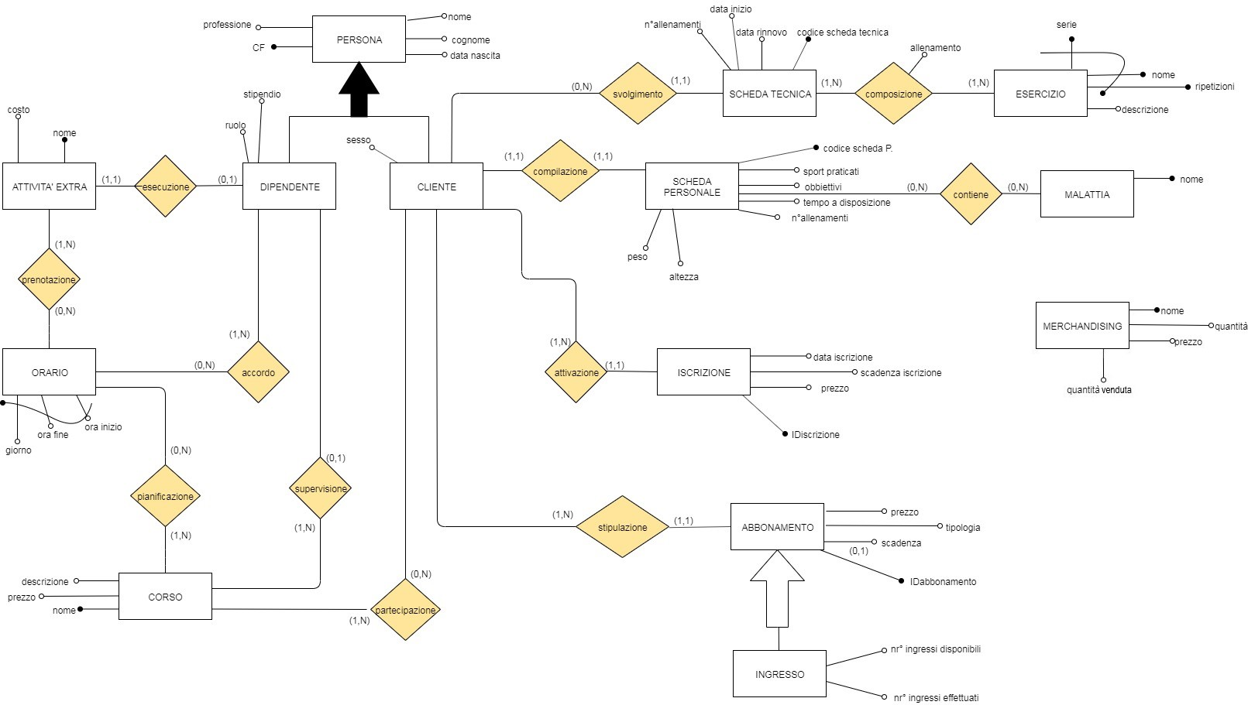Questo è il modello E-R finale ottenuto dalla combinazione delle singole componenti opportunatamente legate tra loro, applicando la strategia BOTTOM-UP alle singole componenti descritte in precedenza.

Oltre alle diverse caratteristiche evidenziate precedentemente vediamo alcune specifiche riguardanti le diverse relazioni.

Innanzitutto si può notare una generalizzazione dell’entità persona, che viene composta o da un cliente o da un dipendente. Si avranno quinti relazioni specifiche relative ai clienti e relazioni relative ai dipendenti.

Per quanto riguarda i clienti, con le relazioni “Compilazione” e “Svolgimento”, si intendono rispettivamente l’azione di compilazione della scheda personale con attributi relativi alla conformazione corporea, al passato nel mondo dello sport e agli obiettivi da raggiungere; e allo svolgimento della propria scheda tecnica, dove indichiamo il numero di allenamenti da svolgere, la data del rinnovo e un codice identificativo.

Mediante la relazione “Composizione” leghiamo la scheda tecnica con gli effettivi esercizi e quindi indichiamo il nome dell’esercizio, una breve descrizione dell’esercizio, il numero di serie da svolgere e numero di ripetizioni per serie. L’attributo allenamento identifica uno degli allenamenti settimanali, specificando Allenamento 1, allenamento 2, …

La relazione “Contiene” presenta la possibilità di legare la scheda personale con eventuali malattie o problemi inerenti all’attività fisica che un cliente può riscontrare, indicando il nome della malattia.

Il cliente nello specifico per entrare in rapporti con la palestra dovrà sostenere un’iscrizione mediante la relationship “Attivazione” e quindi si avrà una lista di tutte le iscrizioni dei clienti con la data di attivazione, la data di scadenza, il prezzo e un identificatore.

La relazione “Stipulazione” lega un cliente con un particolare tipo di abbonamento, indicando scadenza e prezzo. Nel caso si abbia un abbonamento ad ingressi, con la generalizzazione dell’abbonamento, si tiene conto del numero di ingressi effettuati e quindi anche del numero di ingressi rimanenti.

Per i corsi le due relazioni che legano i clienti e il dipendente sono “Supervisione” e “Partecipazione”.

Tramite “Esecuzione” il dipendente può svolgere attività extra, tra quelle presenti nella palestra, con un relativo costo fisso. L’attività extra è poi legata tramite “Prenotazione” all’entità orario, andando ad individuare un appuntamento.

L’orario viene legato anche al corso con “Pianificazione” e al dipendente, quindi intendendo l’orario di lavoro (turno lavorativo) tramite “Accordo”.

Nella costruzione di tale modello fino a questo punto, abbiamo cercato di ottenere uno schema “pulito”, senza ridondanze, in maniera tale da poter ampliare la base in futuro.

A seguito dell’analisi dei volumi e delle operazioni e in sede di ristrutturazione logica, decideremo eventualmente di introdurre alcune ridondanze convenienti per l’implementazione dello schema in questione.

***2.6 BREVE ANALISI DI QUALITÀ DELLO SCHEMA E-R***

A questo punto vorremmo fare il riepilogo degli obiettivi che lo schema concettuale dovrebbe avere, e verificare se tali obiettivi sono stati raggiunti.

**CORRETTEZZA:** lo schema sembra utilizzare i costrutti dello schema e-r in modo corretto, sia a livello semantico che sintattico e sembra rappresentare in modo corretto e logico la realtà di studio.

**COMPLETEZZA:** esaurita la definizione dello schema siamo tornati ad esaminare l'intervista e l'analisi dei requisiti; sembra che tutti gli aspetti trattati siano stati rappresentati con efficacia.

**LEGGIBILITA'**: abbiamo cercato di rappresentare in modo leggibile lo schema, cercando di raggruppare le entità aventi un legame tra di loro.

Lo schema appare ben leggibile ed ordinato.

**MINIMALITA':** lo schema creato risulta privo di ridondanze e cicli e questo è sicuramente un grandissimo vantaggio che permette una possibile estensione in qualunque momento.

Dopo questa breve analisi possiamo concludere dicendo che il nostro schema e-r è ben tracciato e quindi risulta essere una buona base da cui cominciare il prossimo passo di progettazione.

***2.7 DIZIONARIO DEI DATI***

2.7.1 ENTITÀ

|  |  |  |  |
| --- | --- | --- | --- |
| **NOME** **ENTITÀ** | **DESCRIZIONE** | **ATTRIBUTI** | **IDENTIFICATORI** |
| Persona | Persona fisica che in qualche modo risulta avere un legame con la palestra | CF (stringa), Nome (stringa), Cognome (stringa), Professione (stringa), Data di nascita (data) | CF (stringa) |
| Dipendente | È una persona che lavora all'interno della palestra o in un'attività extra | Ruolo (stringa), Stipendio (numerico) | “ |
| Cliente | È una persona che usufruisce dei vari servizi messi a disposizione dell'azienda | Sesso(stringa) | “ |
| Attività extra | Sono attività presenti all'interno della palestra al fine di offrire dei servizi aggiuntivi ai clienti | Nome (stringa), Costo (numerico) | Nome (stringa) |
| Corso | È un allenamento prefissato ad una determinata data e ora tenuto da un istruttore (dipendente della palestra) ad un gruppo di clienti | Nome (stringa), Prezzo (numerico), Descrizione (stringa) | Nome (stringa) |
| Orario | Indica gli orari in cui si svolgono i corsi, vengono prenotati gli appuntamenti e i turni di lavoro dei dipendenti | Giorno (data), Ora inizio (orario), Ora fine (orario) | Giorno (data), Ora inizio (orario), Ora fine (orario) |
| Abbonamento | Contratto col quale il cliente ha accesso ai servizi della palestra (escluse le attività extra) | ID abbonamento (stringa), tipologia (stringa), prezzo (numerico), scadenza (data) | ID abbonamento (stringa) |
| Ingresso | Atto con cui il cliente entra ed usufruisce dei servizi della palestra quando non possiede un particolare abbonamento, ma vengono contati singolarmente | N° ingressi disponibili (numerico), N° ingressi effettuati (numerico) | " |
| Scheda personale | Scheda che il cliente compila al momento dell'iscrizione per ottenere quante più informazioni utili su di lui | Codice scheda personale (stringa), Sport praticati (stringa), Obiettivi (stringa), tempo a disposizione (numerico), n. allenamenti (numerico), Altezza (numerico), Peso (numerico) | Codice scheda personale (stringa) |
| Malattie | Elenco delle malattie che possono causare dei problemi durante l'attività fisica | Nome (stringa) | Nome (stringa) |
| Scheda tecnica | Scheda nella quale ogni cliente ha il suo personale allenamento in base agli attributi contenuti nella scheda personale | Codice scheda tecnica (stringa), Data rinnovo (data), Data inizio (data), N. allenamenti (numerico) | Codice scheda tecnica (stringa) |
| Esercizio | Esercizio segnato nella scheda tecnica del cliente appositamente scelto per lui | Nome (stringa), Descrizione (stringa), serie (numerico), Ripetizioni (numerico) | Nome (stringa), serie(numerico), ripetizioni(numerico) |
| Merchandising | Attività con la quale la palestra mette in vendita gadget, magliette ed oggetti utili all'attività fisica | Nome (stringa), Quantità (numerico), Quantità venduta (numerico), Prezzo (numerico) | Nome (stringa) |
| Iscrizione | Contratto con il quale il cliente può entrare a far parte della palestra per 1 anno. | IDiscrizione(numerico), data iscrizione(data), scadenza iscrizione(data), prezzo(numerico) | IDiscrizione(numerico) |

2.7.2 RELAZIONI

|  |  |  |  |
| --- | --- | --- | --- |
| **NOME** **RELAZIONE** | **DESCRIZIONE** | **ENTITÀ COINVOLTE** | **ATTRIBUTI** |
| Esecuzione | Associa un'attività extra con il rispettivo dipendente | Attività Extra (1,1) Dipendente (0,1) | ** |
| Prenotazione | Associa un'attività extra con l'orario di un appuntamento | Attività Extra(1,N) Orario(0,N) | ** |
| Accordo | Associa un dipendente con il suo rispettivo orario di lavoro | Dipendente(1,N) Orario(0,N) | ** |
| Pianificazione | Associa un orario prestabilito ad un corso | Orario(0,N) Corso(1,N) | ** |
| Supervisione | Associa un corso al suo rispettivo dipendente | Dipendente(0,1) Corso(1,N) | ** |
| Partecipazione | Associa un cliente a corsi a propria scelta | Cliente(0,N) Corso(1,N) | ** |
| Compilazione | Associa il cliente alla propria scheda personale | Cliente(1,1) Scheda Personale (1,1) | ** |
| Svolgimento | Associa il cliente alla scheda tecnica | Cliente(0,N) Scheda Tecnica(1,1) | ** |
| Attivazione | Associa il cliente alla palestra al momento dell'iscrizione | Cliente(1,N) Iscrizione(1,1) | ** |
| Composizione | Associa la scheda tecnica ad esercizi specifici | Scheda Tecnica(1,N) Esercizio(1,N) | Allenamento(numerico) |
| Contiene | Associa le varie malattie di un cliente alla sua scheda personale | Scheda Personale(0,N) Malattie (0,N) | ** |
| Stipulazione | Associa il cliente al proprio abbonamento | Cliente(1,N) Abbonamento(1,1) | ** |

***2.8 REGOLE AZIENDALI***

2.8.1 REGOLE DI VINCOLO

RV1 “Sesso” relativo all’entità “Cliente” deve essere “uomo” o “donna”.

RV2 “Stipendio” relativo all’entità “Dipendente” deve essere maggiore di zero.

RV3 “Ruolo” relativo all’entità “Dipendente” può essere “Personal trainer”, “Estetista”,

“Nutrizionista”, “Barbiere”, “Fisioterapista”, “Insegnante zumba”, “Insegnate muay thai”,

“Insegnante yoga”, “Insegnante fit boxe”, “Insegnante pilates”, “Insegnante functional boxe”,

“Insegnante bjj”, “Insegnante bjj kids”, “Insegnante bjj teen”, “Insegnante grappling”,

“Insegnante combat training”.

RV4 “Costo” relativo ad “Attività extra” deve essere maggiore di zero.

RV5 “Ora inizio” relativo ad “Orario” deve essere maggiore di 7:30.

RV6 “Ora fine” relativo ad “Orario” deve essere minore di 21:30.

RV7 “Prezzo” relativo a “Corso” deve essere maggiore di zero.

RV8 “Peso” relativo a “Scheda personale” deve essere maggiore di zero.

RV9 “Prezzo” relativo ad “Abbonamento” deve essere maggiore di zero.

RV10 “Prezzo” relativo ad “Iscrizione” deve essere maggiore di zero.

RV11 “Allenamento” relativo ad “Composizione” deve essere maggiore di zero.

RV12 “Giorno” relativo all’entità “Orario” può essere “Lunedì”, “Martedì”,

“Mercoledì”, “Giovedì”, “Venerdì”, “Sabato”, “Domenica”.

RV13 “Prezzo” relativo ad “Merchandising” deve essere maggiore di zero.

2.8.2 REGOLE DI DERIVAZIONE

Non può essere stilata alcuna regola di derivazione, poiché, ad una attenta analisi, lo schema e-r proposto e descritto è minimale. Per tale motivo nessun attributo potrà essere derivato da altri, ovvero non è presente alcuna ridondanza.

In seguito potremmo inserire alcune ridondanze, al fine di cercare di aumentare l’efficienza computazionale della base di dati. Questo verrà fatto dopo un attento studio mirato ad osservare l’efficienza dell’esecuzione delle operazioni con e senza ridondanza.

***3.*** **PROGETTAZIONE** **LOGICA**

***3.1 TAVOLA DEI VOLUMI E DELLE OPERAZIONI***

3.1.1 TAVOLA DEI VOLUMI

|  |  |  |
| --- | --- | --- |
| CONCETTO | TIPO | VOLUME |
| Persona | E | 225 |
| Dipendente | E | 15 |
| Cliente | E | 210 |
| Attività Extra | E | 4 |
| Orario | E | 1500 |
| Corso | E | 10 |
| Scheda Tecnica | E | 150 |
| Scheda Personale | E | 210 |
| Iscrizione | E | 300 |
| Abbonamento | E | 300 |
| Ingresso | E | 350 |
| Esercizio | E | 300(ripetizione, serie, nome) |
| Malattie | E | 8 |
| Merchandising | E | 10 |
| Esecuzione | R | 4 |
| Prenotazione | R | 40(4*10) |
| Accordo | R | 2000(400*5) |
| Pianificazione | R | 30 |
| Supervisione | R | 6 |
| Partecipazione | R | 100 |
| Svolgimento | R | 150 |
| Compilazione | R | 210 |
| Attivazione | R | 210 |
| Stipulazione | R | 300 |
| Composizione | R | 3000(20*150) |
| Contiene | R | 100 |

Nell’analisi dei volumi delle entità e delle relazioni coinvolte nel nostro modello possiamo effettuare alcune considerazioni.

Sono presenti diverse tipologie di istanze(orari, clienti, abbonamenti...) il cui volume è strettamente legato al trascorrere del tempo. In questo caso abbiamo preso in considerazione un periodo di tempo di un anno.

Per le relazioni il periodo di tempo preso in considerazione è di una settimana.

3.1.2 TAVOLA DELLE OPERAZIONI

|  |  |
| --- | --- |
| **OPERAZIONE** | **FREQUENZA** |
| 1 | 1 volta a settimana |
| 2 | 1 volta all'anno |
| 3 | 200 volte all’anno |
| 4 | 2 volte all’anno |
| 5 | 210 volte all’anno |
| 6 | 150 volte all’anno |
| 7 | 1 volta al mese |
| 8 | 10 volte al mese |
| 9 | 1 volta all’anno |
| 10 | 1 volta all’anno |
| 11 | 1 volta al giorno |
| 12 | 6 volte all'anno |
| 13 | 1 volta all'anno |
| 14 | 1 volta all'anno |
| 15 | 1 volta all'anno |
| 16 | 1 volta alla settimana |
| 17 | 1 volta al mese |
| 18 | 1 volta al mese |
| 19 | 1 volta all’anno |
| 20 | 1 volta al mese |
| 21 | 1 volta al mese |
| 22 | 1 volta all’anno |
| 23 | 4 volte all’anno |
| 24 | 1 volta al mese |
| 25 | 1 volta al mese |
| 26 | 2 volte all’anno |
| 27 | 2 volte all’anno |
| 28 | 1 volta a settimana |
| 29 | 1 volta al mese |
| 30 | 1 volta all’anno |
| 31 | 2 volte all’anno |
| 32 | 1 volta al mese |
| 33 | 1 volta all’anno |
| 34 | 2 volte all’anno |
| 35 | 1 volta a settimana |

***3.2 RISTRUTTURAZIONE DELLO SCHEMA CONCETTUALE***

3.2.1 ANALISI DERIVAZIONI E RIDONDANZE

Come già detto in precedenza abbiamo costruito un modello che fosse funzionale alle esigenze che erano state prefissate ma allo stesso tempo minimale nella sua composizione.

Ora che siamo in una fase di progettazione logica, che porta alla reale implementazione della base di dati è possibile svolgere un’analisi delle operazioni che sono state previste e valutare se certe informazioni derivabili dal nostro schema siano particolarmente interessanti in termini di numero di accessi e costi computazionali e possa risultare utile introdurre alcune ridondanze allo scopo di ridurre tali parametri e migliorare la funzionalità della nostra base di dati.

Abbiamo rintracciato quattro di questi particolari dati derivabili utilizzati in maniera sistematica dalle nostre operazioni: la data relativa all’attivazione dell’abbonamento( operazione 27), le ore di lavoro in dipendente(operazioni 20,31), la data registrazione in cliente( operazione 29) e il numero dei partecipanti in corso( operazioni 26).

ATTRIBUTO “DATA” IN “ABBONAMENTO”

Ipotizzando che esista un attributo “Data” che indica il giorno in cui è stato stipulato l’abbonamento.

La data di ciascun abbonamento a tempo può essere definita basandosi sui valori degli attributi “tipologia” e “scadenza”.

Valutiamo la possibilità di memorizzare in un attributo “Data” all’interno di abbonamento, tale informazione.

ASSENZA DI RIDONDANZA

NOTE: consideriamo un periodo di tempo di un mese

|  |  |  |  |
| --- | --- | --- | --- |
| OPERAZIONE 27 | | | |
| CONCETTO | COSTRUTTO | ACCESSI | TIPO |
| Abbonamento | E | 1 | L |

PRESENZA DI RIDONDANZA

|  |  |  |  |
| --- | --- | --- | --- |
| OPERAZIONE 27 | | | |
| CONCETTO | COSTRUTTO | ACCESSI | TIPO |
| Abbonamento | E | 1 | L |

CALCOLO DEI COSTI TOTALI

|  |  |  |  |
| --- | --- | --- | --- |
| OPERAZIONE | COSTO | FREQUENZA (mensile) | TOTALE |
| 27 | 1 | 4 | 4 |
| COSTO OPERAZIONI SENZA RIDONDANZA ------------------------> | | | 4 |

|  |  |  |  |
| --- | --- | --- | --- |
| OPERAZIONE | COSTO | FREQUENZA (mensile) | TOTALE |
| 27 | 1 | 4 | 4 |
| COSTO OPERAZIONI CON RIDONDANZA -------------------------> | | | 4 |

ATTRIBUTO “ORE DI LAVORO” IN “DIPENDENTE”

Le ore di lavoro effettuate da un dipendente sono ricavabili dalla differenza degli attributi “Ora fine” e “Ora inizio” dell’entità corso.

Valutiamo la possibilità di memorizzare tale informazione all’interno di un attributo “Ore di Lavoro” in Dipendenti.

ASSENZA DI RIDONDANZA

|  |  |  |  |
| --- | --- | --- | --- |
| OPERAZIONE 20 | | | |
| CONCETTO | COSTRUTTO | ACCESSI | TIPO |
| Orario | E | 1500 | L |
| Accordo | R | 1 | L |

|  |  |  |  |
| --- | --- | --- | --- |
| OPERAZIONE 31 | | | |
| CONCETTO | COSTRUTTO | ACCESSI | TIPO |
| Orario | E | 1500 | L |
| Accordo | R | 15 | L |

PRESENZA DI RIDONDANZA

|  |  |  |  |
| --- | --- | --- | --- |
| OPERAZIONE 20 | | | |
| CONCETTO | COSTRUTTO | ACCESSI | TIPO |
| Dipendenti | E | 1 | L |

|  |  |  |  |
| --- | --- | --- | --- |
| OPERAZIONE 31 | | | |
| CONCETTO | COSTRUTTO | ACCESSI | TIPO |
| Dipendenti | E | 15 | L |

CALCOLO DEI COSTI TOTALI

|  |  |  |  |
| --- | --- | --- | --- |
| OPERAZIONE | COSTO | FREQUENZA (mensile) | TOTALE |
| 20 | 1501 | 1 | 1501 |
| 31 | 1515 | 1 | 1515 |
| COSTO OPERAZIONI SENZA RIDONDANZA ------------------------> | | | 3016 |

|  |  |  |  |
| --- | --- | --- | --- |
| OPERAZIONE | COSTO | FREQUENZA (mensile) | TOTALE |
| 20 | 1 | 1 | 1 |
| 31 | 15 | 1 | 15 |
| COSTO OPERAZIONI CON RIDONDANZA ---------------------------> | | | 16 |

Aggiungendo un attributo “ore di lavoro” in Dipendente abbiamo una riduzione del costo delle operazioni di un fattore superiore a 150. Conviene pertanto apportare questa modifica.

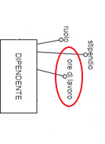

ATTRIBUTO “DATA REGISTRAZIONE” IN “CLIENTE”

Data registrazione viene intesa come la data in cui per la prima volta quel determinato cliente si iscrive alla palestra.

Questa può però essere ricavata dalla data della prima iscrizione dei clienti.

ASSENZA DI RIDONDANZA

|  |  |  |  |
| --- | --- | --- | --- |
| OPERAZIONE 29 | | | |
| CONCETTO | COSTRUTTO | ACCESSI | TIPO |
| Iscrizione | E | 300 | L |

PRESENZA DI RIDONDANZA

|  |  |  |  |
| --- | --- | --- | --- |
| OPERAZIONE 29 | | | |
| CONCETTO | COSTRUTTO | ACCESSI | TIPO |
| Cliente | E | 210 | L |

CALCOLO DEI COSTI TOTALI

|  |  |  |  |
| --- | --- | --- | --- |
| OPERAZIONE | COSTO | FREQUENZA (annuale) | TOTALE |
| 29 | 300 | 1 | 300 |
| COSTO OPERAZIONI SENZA RIDONDANZA -----------------------> | | | 300 |

|  |  |  |  |
| --- | --- | --- | --- |
| OPERAZIONE | COSTO | FREQUENZA (annuale) | TOTALE |
| 29 | 210 | 1 | 210 |
| COSTO OPERAZIONI CON RIDONDANZA -------------------------> | | | 210 |

Anche se aggiungendo un attributo “data registrazione” in Cliente il costo delle operazioni diminuisce di poco, è sempre conveniente aggiungerlo, anche perché ci sono dei vantaggi in termini di usabilità che possiamo ottenere, riteniamo quindi opportuno effettuare questa modifica.

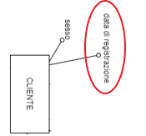

ATTRIBUTO “NUMERO PARTECIPANTI” IN “CORSO”

Il numero di partecipanti può essere ricavato dalla relazione “partecipazione” che lega l’entità Cliente con Corso, oppure aggiungendo un nuovo attributo che indica proprio il numero dei partecipanti nell’entità Corso.

ASSENZA DI RIDONDANZA

|  |  |  |  |
| --- | --- | --- | --- |
| OPERAZIONE 26 | | | |
| CONCETTO | COSTRUTTO | ACCESSI | TIPO |
| Partecipazione | R | 100 | L |

PRESENZA DI RIDONDANZA

|  |  |  |  |
| --- | --- | --- | --- |
| OPERAZIONE 26 | | | |
| CONCETTO | COSTRUTTO | ACCESSI | TIPO |
| Corso | E | 10 | L |

CALCOLO DEI COSTI TOTALI

|  |  |  |  |
| --- | --- | --- | --- |
| OPERAZIONE | COSTO | FREQUENZA (annuale) | TOTALE |
| 26 | 100 | 2 | 200 |
| COSTO OPERAZIONI SENZA RIDONDANZA -------------------------> | | | 200 |

|  |  |  |  |
| --- | --- | --- | --- |
| OPERAZIONE | COSTO | FREQUENZA (annuale) | TOTALE |
| 26 | 10 | 2 | 20 |
| COSTO OPERAZIONI CON RIDONDANZA ----------------------------> | | | 20 |

Aggiungendo un attributo “n° partecipanti” in Corso abbiamo una riduzione del costo delle operazioni di un fattore 10. Conviene pertanto apportare questa modifica.

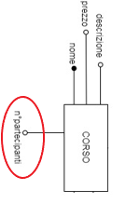

3.2.2 ELIMINAZIONE DELLE GERARCHIE

Il modello logico è stato creato sulla base del modello E-R nel quale sono state aggiunte le ridondanze studiate al fine di creare una maggiore efficienza totale del sistema.

Di seguito elenchiamo le principali operazioni che hanno portato a una maggiore efficienza del sistema:

* Parlando di persona, si è scelto di non accorpare le entità figlie nel padre “Persona” , in quanto presentavamo diversi attributi caratteristici nelle entità figlie. Allo stesso tempo non risultava conveniente una destrutturazione dell’entità padre e al solo mantenimento delle figlie in quanto si sarebbe verificata un’eredità da parte delle figlie di molti attributi del padre.

Abbiamo dunque privilegiato la strada della sostituzione della generalizzazione nelle figlie;

questo ci ha dato la possibilità di tenere sia le entità figlie , sia l’entità padre con i rispettivi attributi, collegate fra di loro da nuove relazioni introdotte con il termine “Specificazione”.

* Per quanto riguarda l’entità “Ingresso” abbiamo deciso di accorpare quest’entità all’entità padre “Abbonamento”; il motivo principale è stato quello di ridurre spazio in memoria e di eliminare un’entità che risultava ridondante dato che i rispettivi attributi possono esser messi nell’entità “Abbonamento”.

La prima eliminazione della generalizzazione ci ha imposto di aggiungere delle regole di vincolo che, se non specificate, potrebbero portare ad errori.

RV14 Ogni occorrenza dell’entità “Persona” deve essere occorrenza di “Cliente” o “Dipendente”; non potrà dunque in alcun modo essere occorrenza contemporaneamente di queste due entità.

***3.3 ELENCO DEGLI IDENTIFICATORI PRINCIPALI***

Di seguito sono riassunti gli identificatori delle nostre entità.

Per quanto riguarda l’entità genitore “Persona” e le entità figlie “Cliente” e “Dipendente” abbiamo preferito mantenere la super chiave chiamata *-CF-.*

|  |  |
| --- | --- |
| *NOME ENTITA’* | *IDENTIFICATORE* |
| Persona | CF ( codice fiscale) |
| Dipendente | CF ( codice fiscale) |
| Cliente | CF ( codice fiscale) |
| Attività Extra | Nome |
| Orario | Ora fine, Ora inizio, Giorno |
| Corso | Nome |
| Scheda Tecnica | Codice scheda tecnica |
| Esercizio | Nome, serie, ripetizioni |
| Scheda Personale | Codice scheda P. |
| Malattie | Nome |
| Iscrizione | IDiscrizione |
| Merchandising | Nome |
| Abbonamento | IDabbonamento |

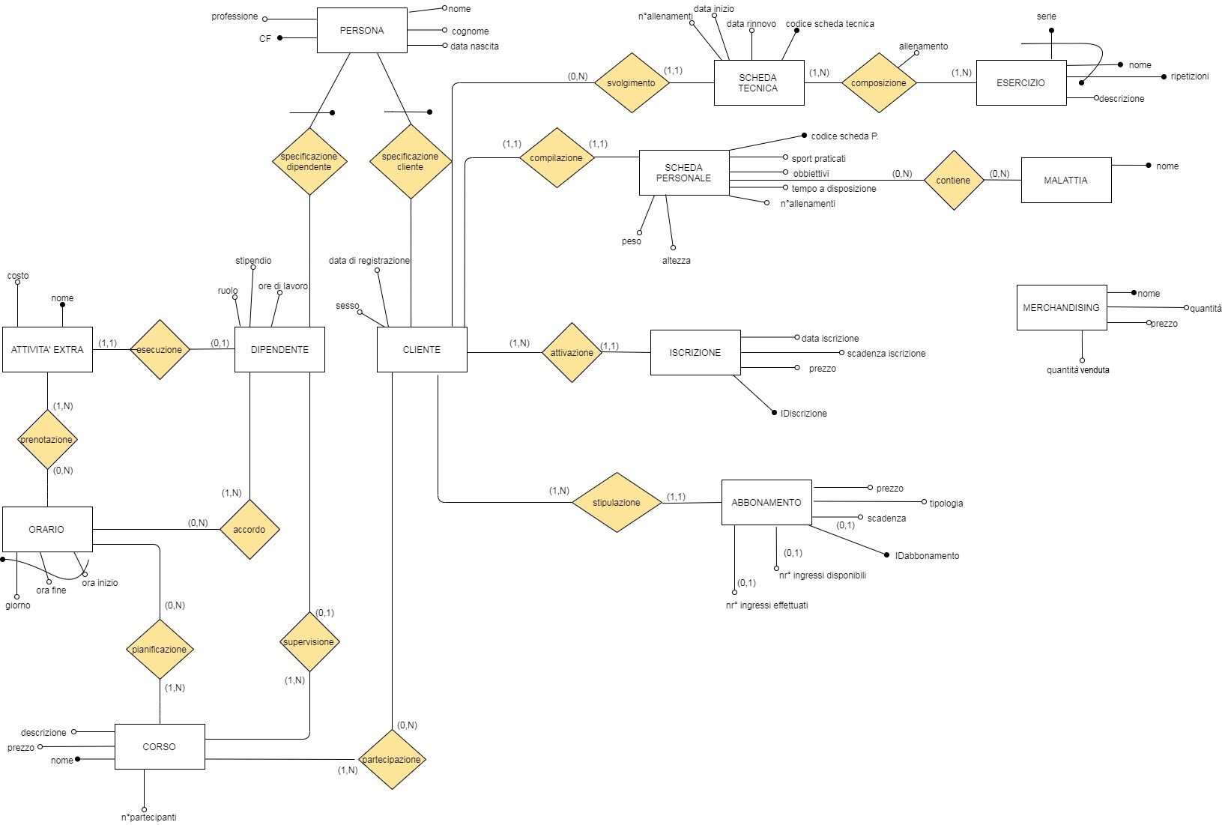***3.4 NORMALIZZAZIONE***

*Associazioni*:

analizzando lo scheda concettuale ristrutturato si nota che tutte le associazioni presenti sono in forma Boyce e Codd in quanto tutte binarie.

ENTITÀ :

|  |  |
| --- | --- |
| NOME ENTITA’ | COMMENTO |
| Persona | Non esistono dipendenze non banali fra gli attributi |
| Dipendente | Non esistono dipendenze non banali fra gli attributi |
| Cliente | Non esistono dipendenze non banali fra gli attributi |
| Attività Extra | Non esistono dipendenze non banali fra gli attributi |
| Orario | Non esistono dipendenze non banali fra gli attributi |
| Corso | Non esistono dipendenze non banali fra gli attributi |
| Scheda Tecnica | Non esistono dipendenze non banali fra gli attributi |
| Esercizio | Non esistono dipendenze non banali fra gli attributi |
| Scheda Personale | Non esistono dipendenze non banali fra gli attributi |
| Malattie | Non esistono dipendenze non banali fra gli attributi |
| Iscrizione | Non esistono dipendenze non banali fra gli attributi |
| Merchandising | Non esistono dipendenze non banali fra gli attributi |
| Abbonamento | Non esistono dipendenze non banali fra gli attributi |

***3.4 TRADUZIONE VERSO IL MODELLO RELAZIONALE***

|  |  |
| --- | --- |
| *ENTITA' - RELAZIONE* | *TRADUZIONE* |
| Scheda Personale | Scheda Personale (codice scheda P. , sport praticati, obiettivi, tempo a disposizione, N. allenamenti, altezza, peso,cliente) |
| Contiene | Contiene (scheda personale, malattie) |
| Malattia | Malattia (nome) |
| Persona | Persona(CF, nome, cognome, data nascita, professione) |
| Cliente | Cliente (CF, sesso, data registrazione) |
| Attività Extra | Attività Extra (nome, costo, dipendente) |
| Merchandising | Merchandising(nome, quantità, quantità venduta, costo) |
| Orario | Orario (giorno, ora fine, ora inizio) |
| Prenotazione | Prenotazione (attività extra, orario) |
| Corso | Corso (nome, prezzo, descrizione, n_partecipanti, dipendente) |
| Pianificazione | Pianificazione (orario, corso) |
| Accordo | Accordo (orario, dipendente) |
| Dipendente | Dipendente (CF, ruolo, stipendio, ore di lavoro) |
| Partecipazione | Partecipazione (Corso, Cliente) |
| Scheda Tecnica | Scheda Tecnica (codice scheda tecnica, data rinnovo, data inizio, cliente) |
| Iscrizione | Iscrizione (ID iscrizione, prezzo, scadenza iscrizione, data iscrizione, cliente) |
| Abbonamento | Abbonamento (ID abbonamento, scadenza, tipologia, prezzo, N ingressi effettuati, N ingressi disponibili, cliente) |
| Esercizio | Esercizio (serie, nome , ripetizione, descrizione) |
| Composizione | Composizione (scheda tecnica, esercizio, allenamento) |

|  |  |
| --- | --- |
| *TRADUZIONE* | *VINCOLI DI RIFERIMENTO* |
| Scheda Personale(codice scheda P. , sport praticati, obiettivi, tempo a disposizione, n. allenamenti, altezza, peso, cliente) | Cliente-->Cliente.CF |
| Contiene(scheda personale, malattie) | Malattie-->Malattie.nome; Scheda Personale-->Scheda personale.Codiceschedap |
| Malattie(nome) | ** |
| Persona(CF, nome, cognome, data nascita, professione) | ** |
| Merchandising(nome, quantità, costo) | ** |
| Cliente(CF, sesso, data registrazione) | ** |
| Attività Extra(nome, costo, dipendente) | Dipendente-->Dipendente.CF |
| Orario(giorno, ora fine, ora inizio) | ** |
| Prenotazione(attività extra, giorno, ora inizio, ora fine) | Attività Extra-->AttivitàExtra.nome;  Giorno--> Orario.giorno;  Ora inizio--> Orario.orainizio ;  Ora fine-->Orario.orafine |
| Corso(nome, prezzo, descrizione, n_partecipanti, dipendente) | Dipendente-->Dipendente.CF |
| Pianificazione(giorno, ora inizio , ora fine, corso) | Corso-->Corso.nome;  Giorno-->Orario.giorno;  Ora inizio-->Orario.orainizio;  Ora fine-->Orario.orafine |
| Accordo(giorno, ora inizio, ora fine, dipendente) | Giorno-->Orario.giorno;  Ora inizio-->Orario.orainzio;  Ora fine-->Orario.orafine;  Dipendente--dipendente.CF |
| Dipendente(CF, ruolo, stipendio, ore di lavoro) | ** |
| Partecipazione(Corso, Cliente) | Corso-->Corso.nome;  Cliente-->Cliente.CF |
| Scheda Tecnica(codice scheda tecnica, data rinnovo, data inizio, cliente) | Cliente-->Cliente.CF |
| Iscrizione(ID iscrizione, prezzo, scadenza iscrizione, data iscrizione, cliente) | Cliente-->Cliente.CF |
| Abbonamento(ID abbonamento, scadenza, tipologia, prezzo, N ingressi effettuati, N ingressi disponibili, cliente) | Cliente-->Cliente.CF |
| Esercizio(nome , serie, ripetizione, descrizione) | ** |
| Composizione(allenamento, scheda tecnica, nome, serie, ripetizioni) | Scheda Tecnica-->Scheda Tecnica.CodiceSchedaTecnica;  Nome-->Esercizio.nome;  Serie-->Esercizio.serie;  Ripetizioni-->Esercizio.ripetizioni |

***4.*** **CODIFICA SQL E TESTING**

Riportiamo ora la definizione dello schema nel linguaggio SQL e lo screenshot delle tabelle(scattate dal terminale) così come sono implementate nel dump. Riportiamo per completezza e per un miglior comprendimento anche uno screenshot con l’elenco di tutte le tabelle implementate.

Si fa notare inoltre, che nel paragrafo ***4.2 CODIFICA DELLE OPERAZIONI E SCREENSHOT CHE NE VERIFICANO L’ESECUZIONE*** sia riportato l’SQL delle operazioni formattato con indentazione, per facilitarne la lettura.

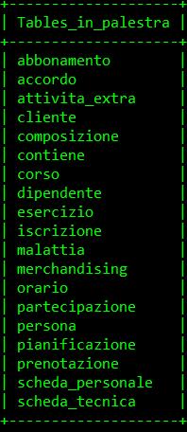

***NOTA:*** *abbiamo inserito un numero non esagerato di tuple, quanto bastava per lavorare con le diverse operazioni.*

***4.1 DEFINIZIONE DELLO SCHEMA E SCREENSHOT SUCCESSIVO ALL’INSERIMENTO DEI DATI***

CREATE TABLE persona(

cf varchar(16) NOT NULL,

nome varchar(25) NOT NULL,

cognome varchar(30) NOT NULL,

data_nascita date NOT NULL,

professione varchar(40) NOT NULL,

PRIMARY KEY (cf)

) engine=InnoDB;

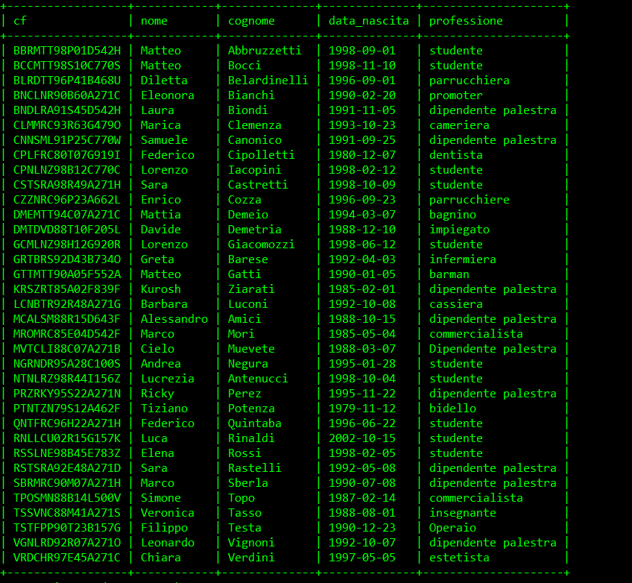

CREATE TABLE cliente(

cf varchar(16) primary key references persona(cf) on update cascade on delete no

action,

sesso varchar(1) NOT NULL,

check(sesso='M'or sesso='F'),

data_registrazione date NOT NULL

) engine=InnoDB;

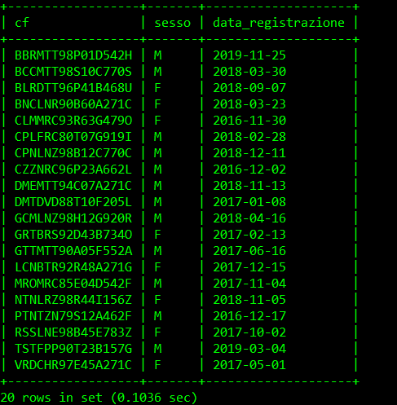

CREATE TABLE dipendente(

cf varchar(16) PRIMARY KEY references persona(cf) on update cascade on delete no

action,

ruolo varchar(50) NOT NULL,

check(ruolo='personal trainer' or ruolo='estetista' or ruolo='nutrizionista'

or ruolo='barbiere' or ruolo='fisioterapista' or ruolo='insegnante zumba'

or ruolo='insegnante muay thai' or ruolo='insegnante yoga'

or ruolo='insegnante fitboxe' or ruolo='insegnante pilates'

or ruolo='insegnante functional boxe' or ruolo='insegnante combat training'

or ruolo='insegnante bjj' or ruolo='insegnante bjj kids'

or ruolo='insegnante bjj teen' or ruolo='insegnante grappling'),

stipendio numeric(7,2) NOT NULL,

check(stipendio>0),

ore_lavoro numeric(2) NOT NULL

) engine=InnoDB;

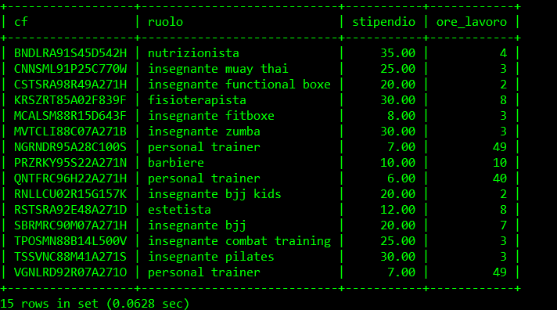

CREATE TABLE attivita_extra (

nome varchar(20) NOT NULL,

costo numeric(5,2) NOT NULL,

check (costo>0),

cf varchar(16) REFERENCES persona(cf) on update cascade on delete no

action,

PRIMARY KEY(nome)

) engine=InnoDB;

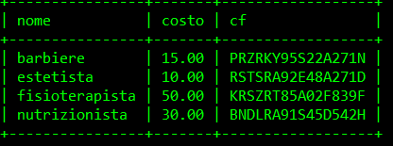

CREATE TABLE merchandising(

nome varchar(30) NOT NULL,

quantità int(3) NOT NULL,

quantità_venduta int(3) NOT NULL,

prezzo numeric(5,2) NOT NULL,

check (prezzo>0),

PRIMARY KEY(nome)

) engine=InnoDB;

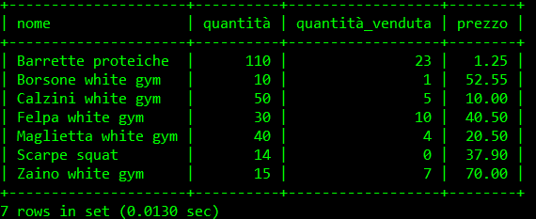

CREATE TABLE orario(

giorno varchar(9) NOT NULL,

check (giorno='lunedi' or giorno='martedi' or giorno='mercoledi' or giorno='giovedi'

or giorno='venerdi' or giorno='sabato' or giorno='domenica'),

ora_inizio time NOT NULL,

check (ora_inizio>='7:30:00'),

ora_fine time NOT NULL,

check (ora_fine<='21:30:00'),

PRIMARY KEY(giorno,ora_inizio,ora_fine)

) engine=InnoDB;

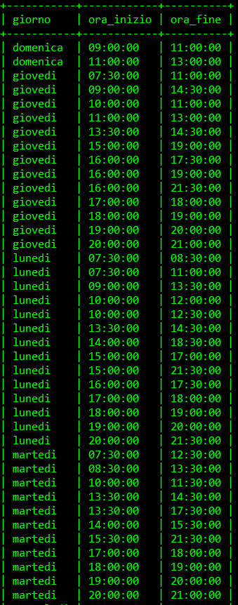 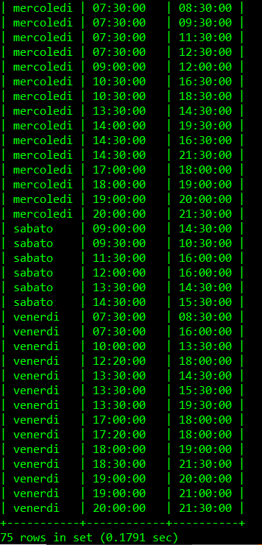

CREATE TABLE corso(

nome varchar(30) NOT NULL,

prezzo numeric(5,2) NOT NULL,

check (prezzo>0),

descrizione varchar(90),

num_partecipanti int(2) NOT NULL,

cf varchar(16) REFERENCES persona(cf) on update cascade on delete no

action,

PRIMARY KEY(nome)

) engine=InnoDB;

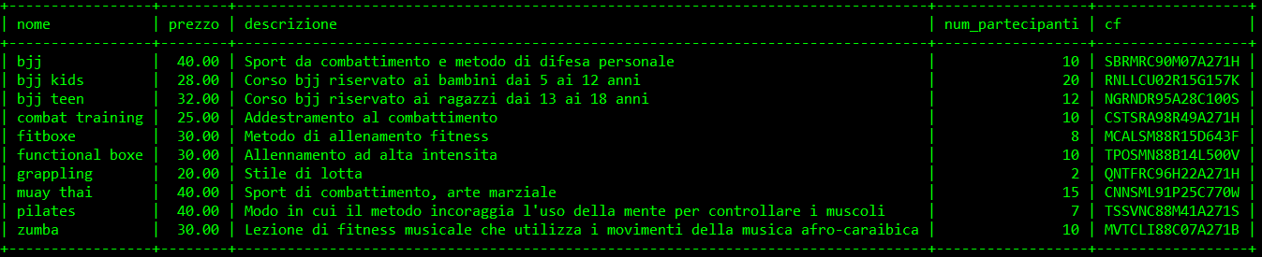

CREATE TABLE malattia(

nome varchar(25),

PRIMARY KEY(nome)

) engine=InnoDB;

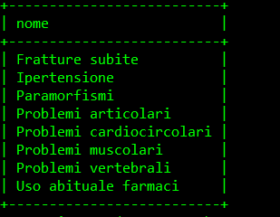

CREATE TABLE esercizio(

nome varchar(40) NOT NULL,

serie numeric(1) NOT NULL,

ripetizioni numeric(2) NOT NULL,

descrizione varchar(360) NOT NULL,

PRIMARY KEY(nome,serie,ripetizioni)

) engine=InnoDB;

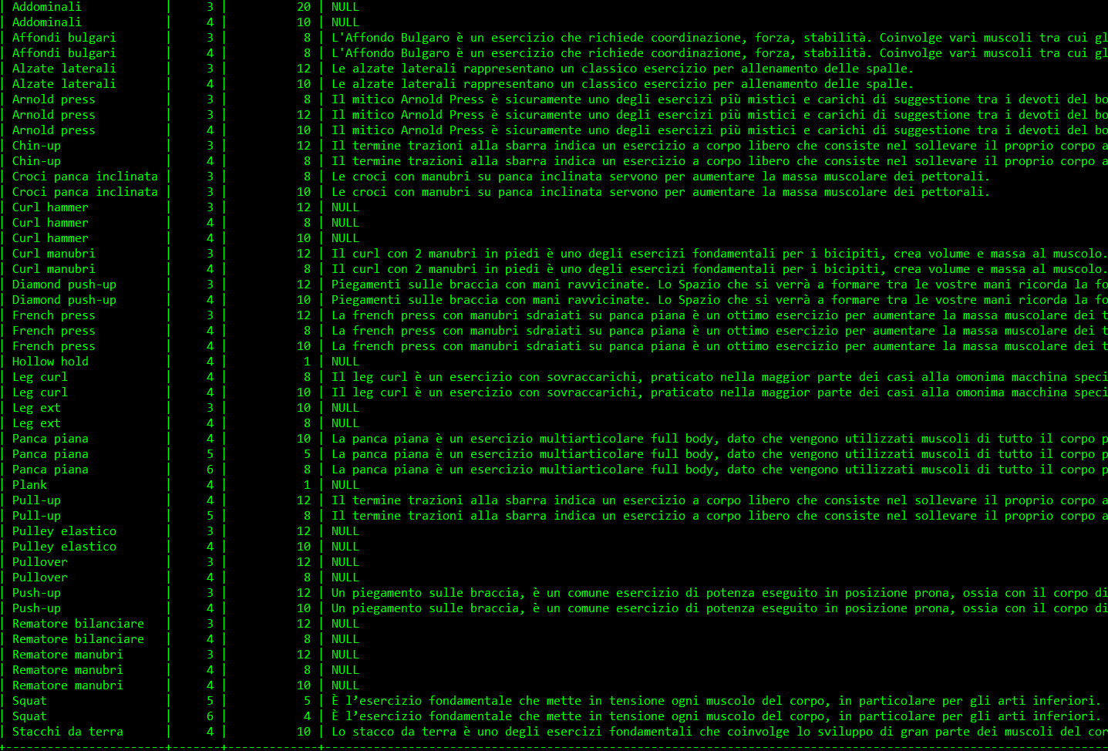

CREATE TABLE scheda_personale(

cod_scheda_p int AUTO_INCREMENT,

sport_praticati varchar(60),

obiettivi varchar(35) NOT NULL,

tempo_a_disposizione time NOT NULL,

n_allenamenti numeric(2) NOT NULL,

altezza numeric(3) NOT NULL,

peso numeric(3) NOT NULL,

check (peso>0),

PRIMARY KEY(cod_scheda_p),

cf varchar(16) REFERENCES persona(cf) on update cascade on delete no

action

) engine=InnoDB;

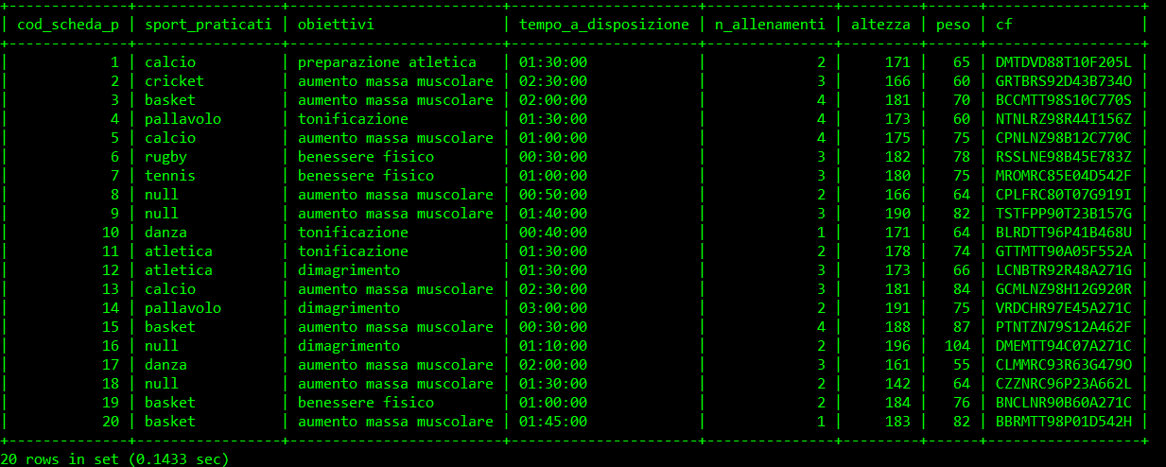

CREATE TABLE contiene(

cod_scheda_p int REFERENCES scheda_personale(cod_scheda_p),

nome varchar(25) REFERENCES malattia(nome),

PRIMARY KEY(cod_scheda_p,nome)

) engine=InnoDB;

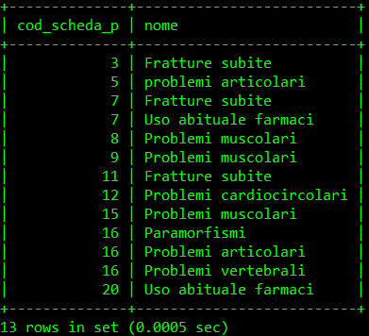

CREATE TABLE partecipazione(

nome varchar(20) REFERENCES corso(nome),

cf varchar(16) REFERENCES cliente(cf),

PRIMARY KEY(cf,nome)

) engine=InnoDB;

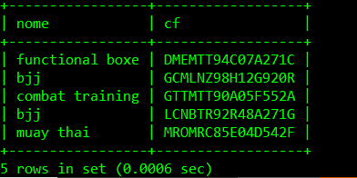

CREATE TABLE scheda_tecnica(

cod_scheda_tecnica int AUTO_INCREMENT,

data_rinnovo date NOT NULL,

data_inizio date NOT NULL,

PRIMARY KEY(cod_scheda_tecnica),

cf varchar(16) REFERENCES persona(cf) on update cascade on delete no

action

) engine=InnoDB;

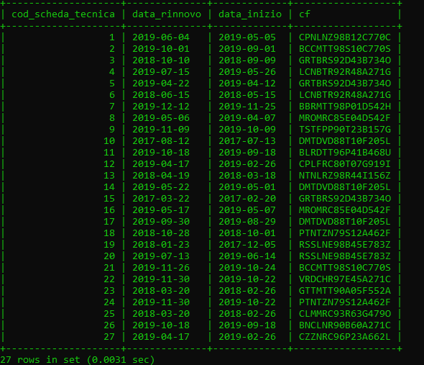

CREATE TABLE iscrizione (

ID_iscrizione int AUTO_INCREMENT,

prezzo numeric(5,2) NOT NULL,

check (prezzo>0),

data_iscrizione date NOT NULL,

scadenza_iscrizione date NOT NULL,

PRIMARY KEY(ID_iscrizione),

cf varchar(16) REFERENCES persona(cf) on update cascade on delete no

action

) engine=InnoDB;

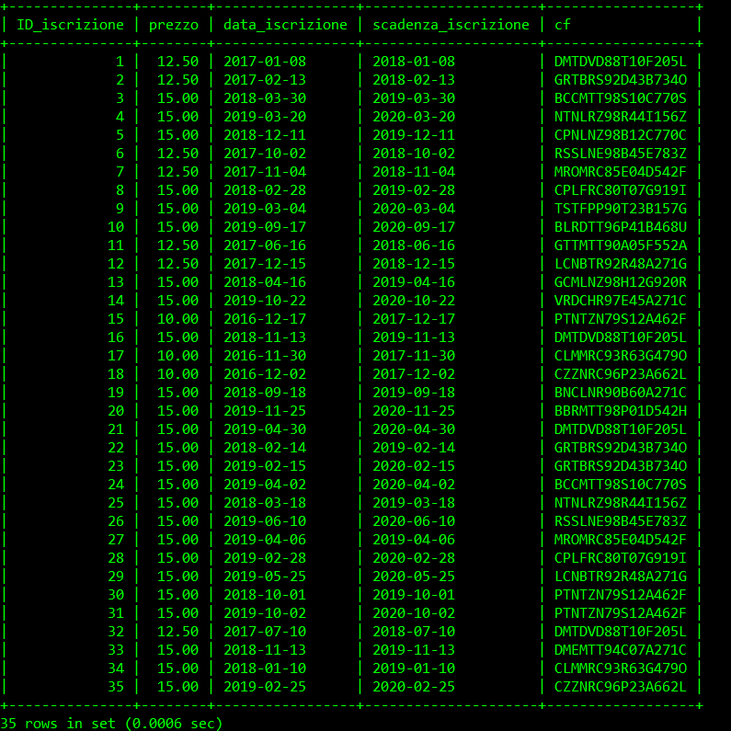

CREATE TABLE abbonamento (

ID_abbonamento int AUTO_INCREMENT,

prezzo numeric(6,2) NOT NULL,

check (prezzo>0),

scadenza date,

tipologia varchar(20) NOT NULL,

n_ingressi_eff int(2),

n_ingressi_disp int(2),

PRIMARY KEY(ID_abbonamento),

cf varchar(16) REFERENCES cliente(cf) on update cascade on delete no

action

) engine=InnoDB;

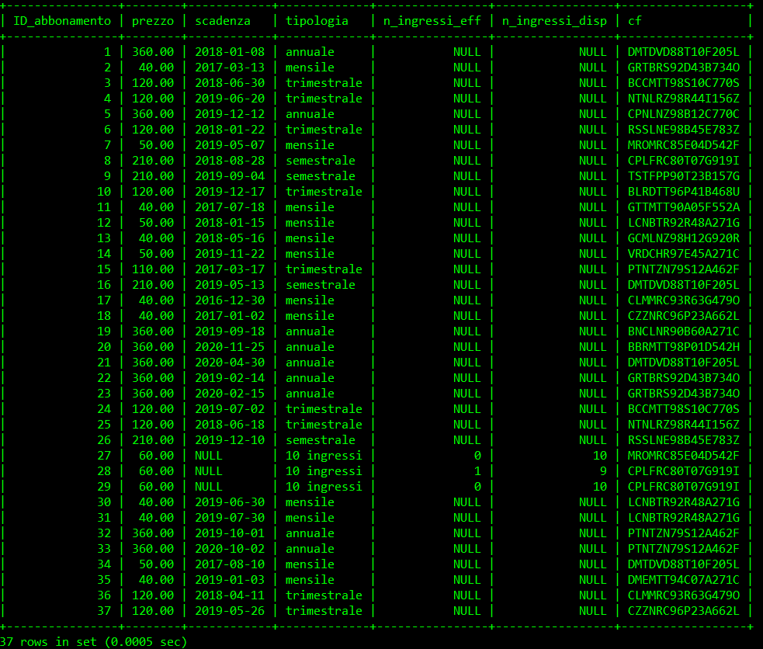

CREATE TABLE prenotazione(

nome varchar(20) REFERENCES attivita_extra(nome),

giorno varchar(9) REFERENCES orario(giorno),

ora_inizio time REFERENCES orario(ora_inizio),

ora_fine time REFERENCES orario(ora_fine),

PRIMARY KEY(nome,giorno,ora_inizio,ora_fine)

) engine=InnoDB;

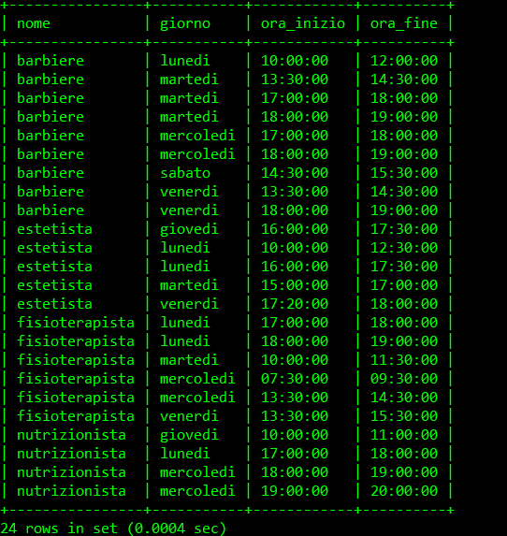

CREATE TABLE pianificazione(

nome varchar(30) REFERENCES corso(nome),

giorno varchar(9) REFERENCES orario(giorno),

ora_inizio time REFERENCES orario(ora_inizio),

ora_fine time REFERENCES orario(ora_fine),

PRIMARY KEY(nome,giorno,ora_inizio,ora_fine)

) engine=InnoDB;

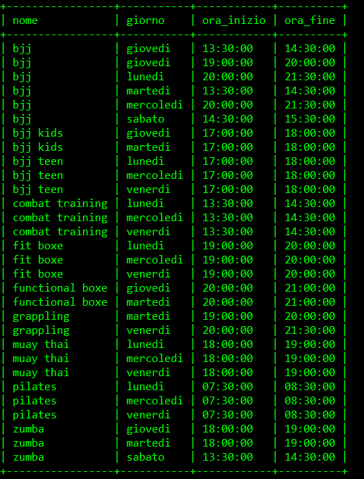

CREATE TABLE accordo(

giorno varchar(9) REFERENCES orario(giorno),

ora_inizio time REFERENCES orario(ora_inizio),

ora_fine time REFERENCES orario(ora_fine),

cf varchar(16) REFERENCES dipendente(cf) on update cascade on delete no

action,

PRIMARY KEY(giorno,ora_inizio,ora_fine,cf)

) engine=InnoDB;

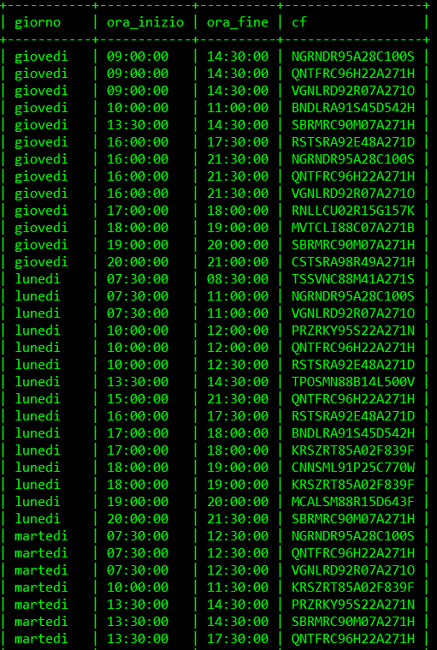 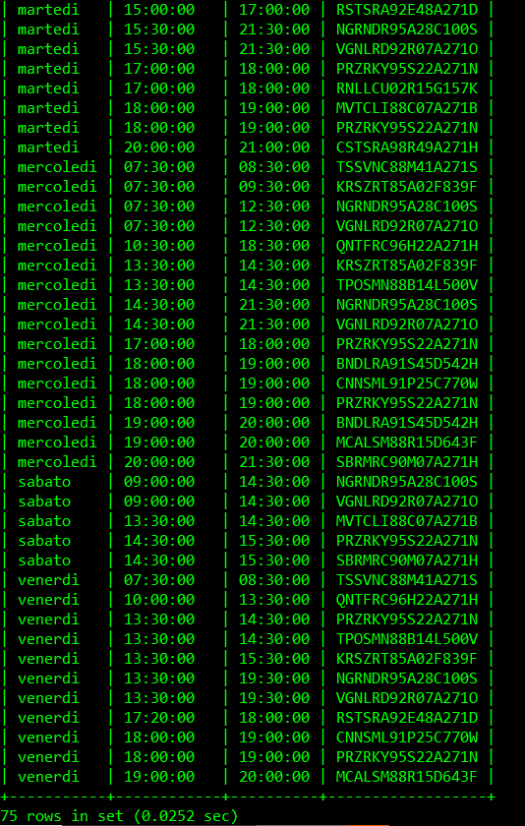

CREATE TABLE composizione(

allenamento numeric(2) NOT NULL,

check (allenamento>0),

cod_scheda_tecnica int REFERENCES scheda_tecnica(cod_scheda_tecnica),

nome varchar(40) REFERENCES esercizio(nome),

serie numeric(1) REFERENCES esercizio(serie),

ripetizioni numeric(2) REFERENCES esercizio(ripetizioni),

PRIMARY KEY(allenamento,cod_scheda_tecnica,nome,serie,ripetizioni)

) engine=InnoDB;

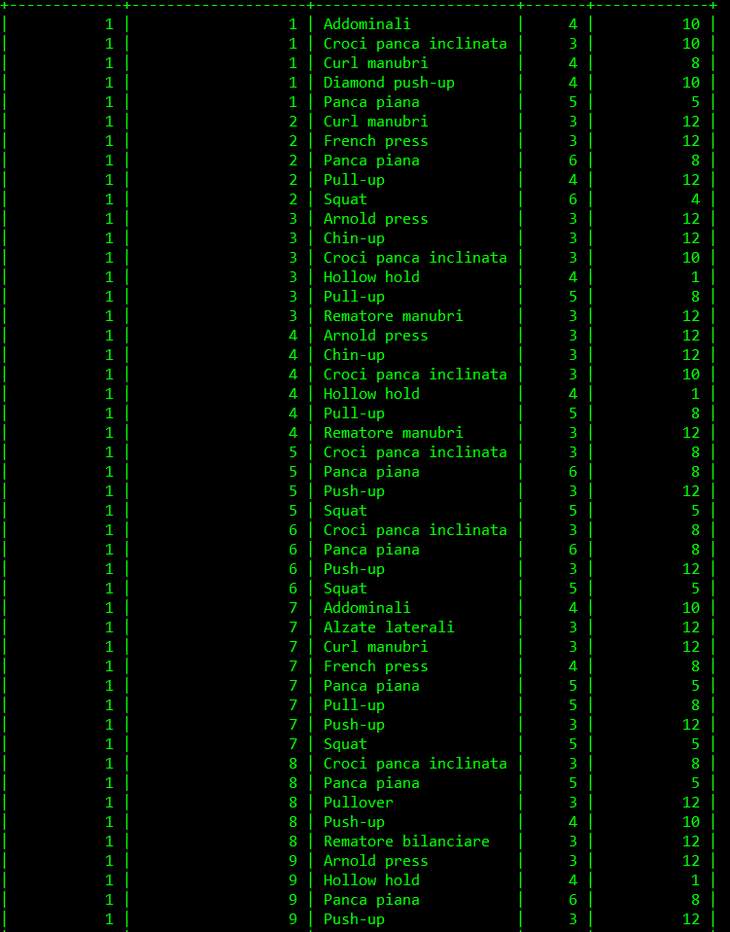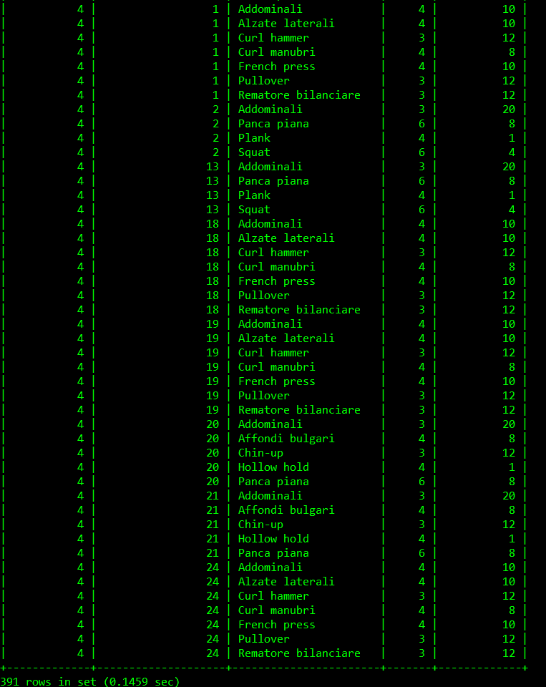

***4.2 CODIFICA DELLE OPERAZIONI E SCREENSHOT CHE NE VERIFICANO L’ESECUZIONE***

Di seguito riportiamo le operazioni scritte in SQL e gli screenshot delle operazioni più significative (dalla 19 in poi) in quanto inserire screenshot di inserimenti, modifiche e cancellazioni non appare molto utile.

1. INSERIMENTO NUOVO CLIENTE (in media 1 volta a settimana)

insert into cliente (cf, sesso, data_registrazione)

values (...)

2. INSERIMENTO NUOVO DIPENDENTE (una volta all’anno)

insert into dipendente (cf, ruolo, stipendio, ore_lavoro)

values (...)

3. INSERIMENTO NUOVA ISCRIZIONE(in media 200 volte all’anno)

/* Nel campo *ID_iscrizione* va inserito il valore NULL, poiché il sistema inserisce automaticamente un valore univoco grazie al comando auto_increment*/

insert into iscrizione (ID_iscrizione, prezzo, data_iscrizione, scadenza_iscrizione, cf)

values (null, <prezzo_iscrizione>, <data_iscrizione>, <scadenza_iscrizione>, <cf>)

4. INSERIMENTO NUOVA MERCE(2 volte all’anno)

insert into merce (nome, quantità, quantità_venduta, prezzo)

values (...)

5. INSERIMENTO NUOVA SCHEDA PERSONALE( in media 210 volte all’anno)

/* Nel campo *cod_scheda_p*  va inserito il valore NULL, poiché il sistema inserisce automaticamente un valore univoco grazie al comando auto_increment*/

insert into scheda_personale (cod_scheda_p, sport_praticati, obiettivi, tempo_a_disposizione,

n_allenamenti, altezza, peso, cf)

values (null, <sport_praticati >, < obiettivi>, < tempo_disp>, < n_allenamenti>, < altezza>, <

peso >, <cf>)

6. INSERIMENTO NUOVA SCHEDA TECNICA( in media 150 all’anno)

/* Nel campo *cod_scheda_tecnica* va inserito il valore NULL, poiché il sistema inserisce automaticamente un valore univoco grazie al comando auto_increment*/

insert into scheda_tecnica (cod_scheda_tecnica, data_rinnovo, data_inizio, cf)

values (null, <data_rinnovo_sch_tecnica>, < data_inizio_sch_tecnica>, <cf>)

7. INSERIMENTO NUOVO ESERCIZIO( in media 1 volta al mese)

insert into esercizio (nome, serie, ripetizioni, descrizione)

values (...)

8. INSERIMENTO NUOVO ABBONAMENTO( 10 volte al mese)

/* Nel campo *ID_abbonamento* va inserito il valore NULL, poiché il sistema inserisce automaticamente un valore univoco grazie al comando auto_increment*/

insert into abbonamento (ID_abbonamento, prezzo, scadenza, tipologia, n_ingressi_eff, n_ingressi_disp,

cf)

values (null, <prezzo_abbonamento>, <scadenza_abbonamento>, <tipologia_abbonamento>,

<n_ing_eff_abbonamento>, <n_ing_disp_abbonamento>, <cf> )

9. INSERIMENTO NUOVO CORSO( 1 volta all’anno)

insert into corso (nome ,prezzo, descrizione, num_partecipanti, cf)

values (...)

10. INSERIMENTO NUOVA ATTIVITÀ EXTRA(1 volta all’anno)

insert into attività_extra (nome, costo, cf)

values (...)

11. INSERIMENTO ORARI (1 volta al giorno)

insert into orario (giorno, ora_inizio, ora_fine)

values (...)

12. MODIFICA DATI CLIENTE (6 volte all’anno)

update persona, scheda_personale

set professione=<nuova_professione>,

obiettivi=<nuovo_obiettivo>, tempo_a_disposizione=<nuovo_tempo_a_disposizione>,

n_allenamenti=<nuovo_n_all>, altezza=<nuova_altezza>,peso=<nuovo_peso>

where cf=<codice_fiscale_cliente_da_modificare>;

13. MODIFICA DATI DIPENDENTE (1 volta all’anno)

update persona, dipendente

set professione=<nuova_professione>,ruolo=<nuovo_ruolo>,

stipendio=<nuovo_stipendio>,ore_lavoro=<nuove_ore_lavoro>

where cf=<codice_fiscale_dipendente_da_modificare>;

14. MODIFICA PREZZI DI LISTINO (1 volta all’anno)

/*modifica prezzo abbonamento*/

update abbonamento

set prezzo=<nuovo_prezzo>

where tipologia=<abbonamento_con_prezzo_modificato>;

/*modifica prezzo merce*/

update merchandising

set prezzo=<nuovo_prezzo>

where nome=<merce_con_prezzo_modificato>;

/*modifica prezzo attività extra*/

update attività_extra

set costo=<nuovo_costo>

where nome=<nome_attivita_extra_con_costo_modificato>;

/*modifica prezzo corso*/

update corso

set prezzo=<nuovo_prezzo>

where nome=<nome_corso_con_prezzo_modificato>;

15. MODIFICA ORARI (1 volta a settimana)

/* Prima di modificare l’orario in un’altra entità andiamo a creare il nuovo orario da inserire

insert into orario (giorno, ora_inizio, ora_fine)

values (<nuovo_giorno>, nuova_ora_inizio>, <nuova_ora_fine>);

/*modifica prenotazioni attività_extra */

update prenotazione

set giorno=<nuovo_giorno>,ora_inizio=<nuova_ora_inizio>,ora_fine=<nuova_ora_fine>

where giorno=<giorno_dell_orario_da_modificare> and

ora_inizio=<ora_inizio_da_modificare> and ora_fine=<ora_fine_da_modificare>;

/*modifica pianificazione corso */

update pianificazione

set giorno=<nuovo_giorno>,ora_inizio=<nuova_ora_inizio>,ora_fine=<nuova_ora_fine>

where giorno=<giorno_dell_orario_da_modificare> and

ora_inizio=<ora_inizio_da_modificare> and ora_fine=<ora_fine_da_modificare>;

/*modifica accordo dipendente */

update accordo

set giorno=<nuovo_giorno>,ora_inizio=<nuova_ora_inizio>,ora_fine=<nuova_ora_fine>

where giorno=<giorno_dell_orario_da_modificare> and

ora_inizio=<ora_inizio_da_modificare> and ora_fine=<ora_fine_da_modificare>;

16. CANCELLAZIONE DIPENDENTE (1 volta all’anno)

delete from dipendente

where cf=<dipendente_da_eliminare>

/*se il dipendente seguiva un corso*/

update corso

set cf=<cf_del_nuovo_dipendente_del_corso>;

where cf=<dipendente_eliminato>;

/*se il dipendente lavorava in un'attività extra*/

update attivita_extra

set cf=<cf_del_nuovo_dipendente_dell_attivita_extra>

where cf=<dipendente_eliminato>;

17. CANCELLAZIONE ATTIVITÀ EXTRA (1 volta all’anno)

delete from attivita_extra

where nome=<attivita_extra_da_eliminare>;

18. CANCELLAZIONE CORSO (1 volta all’anno)

delete from corso

where nome=<corso_da_eliminare>;

19. CALCOLO DI TUTTI GLI STIPENDI (una volta al mese)

/* La seguente query calcola l’importo relativo allo stipendio di un dipendente a partire dal suo codice fiscale*/

select nome, cognome, (ore_lavoro*stipendio) as stipendio_tot

from persona, dipendente

where persona.cf=dipendente.cf ;

/* ESEMPIO1: visualizza tutti i dipendenti con il relativo stipendio totale*/

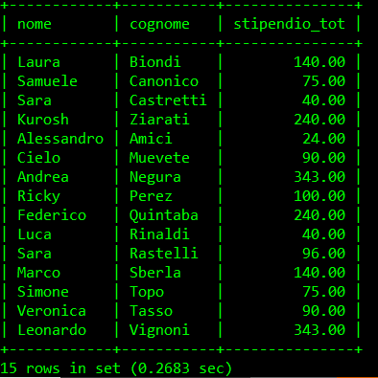

20. VISUALIZZAZIONE ORARIO DI LAVORO PRESTATO DA UN DIPENDENTE NELLA SETTIMANA (una volta al mese)

/*questa query è utile al fine di avere un elenco preciso dell’orario di lavoro di un dipendente: crea una tabella con il nome e cognome del dipendente ricavati dal suo codice fiscale e il giorno, l’orario di inizio servizio e quello di chiusura.

Select nome, cognome, giorno, ora_inizio, ora_fine

from persona, dipendente, accordo

where persona.cf=dipendente.cf and

dipendente.cf=accordo.cf and

dipendente.cf=<codice_fiscale_dipendente>

order by giorno;

/* ESEMPIO2: visualizza orario di lavoro settimanale di un determinato dipendente, avente codice fiscale NGRNDR95A28C100S*/

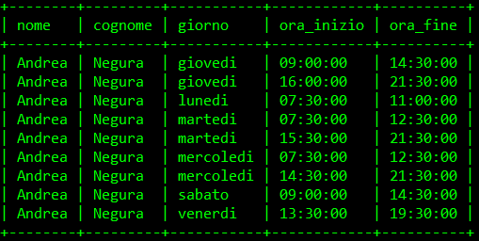

21. VISUALIZZAZIONE SESSO DEI CLIENTI (1 volta all’anno)

Select sesso, count(*)

from cliente

group by sesso;

/* ESEMPIO3: visualizza quanti clienti sono di un sesso e quanti dell’altro*/

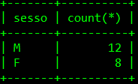

22. CALCOLO DEL BILANCIO NETTO IN UN DETERMINATO ANNO(in media 4 volte all’anno)

/* questa query è utile al fine di avere un’indicazione precisa dell’andamento dell’attività; vengono calcolate le somme dei pagamenti delle varie voci e sottratte le perdite, ottenendo il netto*/

Select -somma_stipendi+somma_iscrizioni+somma_abbonamenti+somma_ingressi+somma_merce as Bilancio_Netto

from(

(select sum(ore_lavoro*stipendio) as somma_stipendi

from dipendente) as stipendi,

(select sum(prezzo) as somma_iscrizioni

from iscrizione

where data_iscrizione>='2019-01-01' and data_iscrizione<='2019-12-31') as iscrizioni,

(select sum(prezzo) as somma_abbonamenti

from abbonamento

where scadenza>='2019-01-01' and scadenza<='2019-12-31') as abbonamenti,

(select sum(prezzo) as somma_ingressi

from abbonamento

where tipologia='10 ingressi') as ingressi,

(select sum(quantità_venduta*prezzo) as somma_merce

from merchandising) as merce

);

/* ESEMPIO4: visualizza il bilancio di un determinato anno, in questo caso del 2019, dal 2019-01-01 al 2019-12-31 compresi*/

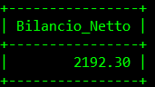

23. CLASSIFICA DEL MERCHANDISING PIÙ VENDUTO (una volta al mese)

Select nome, quantità_venduta

from merchandising

order by quantità_venduta desc;

/* ESEMPIO5: classifica della merce più venduto in ordine decrescente */

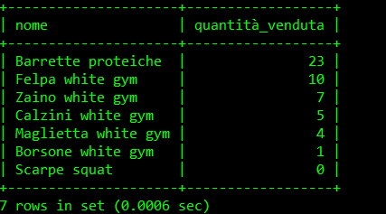

24. CLASSIFICA DEGLI ABBONAMENTI PIÙ CONTRATTI (una volta al mese)

Select tipologia, count(*) as 'numero abbonamenti'

from abbonamento

group by tipologia

order by count(*) desc;

/* ESEMPIO6: classifica della tipologia dell’abbonamento più frequente tra i clienti in ordine decrescente*/

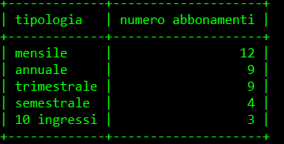

25. CLASSIFICA MALATTIE PIÙ FREQUENTI( 2 volte all’anno)

Select nome as malattia, count(*)

from contiene

group by malattia

order by count(*) desc;

/* ESEMPIO7: classifica della malattia presente nelle schede personali più frequente in ordine decrescente */

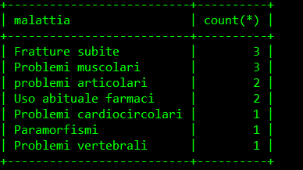

26. CLASSIFICA CORSI PIÙ FREQUENTATI (2 volte all’anno)

Select nome, num_partecipanti

from corso

order by num_partecipanti desc;

/* ESEMPIO8: classifica dei corsi con più partecipanti in ordine decrescente */

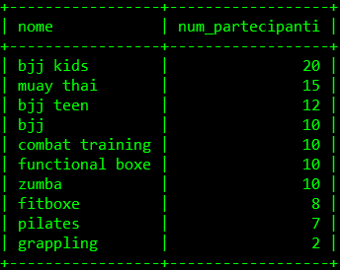

27. VERIFICA DELLO STATO DI UN ABBONAMENTO DI UN CLIENTE (circa una volta a settimana)

Select if(scadenza>=curdate(), 'attivo', 'scaduto') as stato, scadenza

from abbonamento

where cf='GRTBRS92D43B734O';

/* ESEMPIO9: visualizza lo stato di tutti gli abbonamenti di un cliente determinato, in questo caso del cliente con codice fiscale GRTBRS92D43B734O indicando se è ‘attivo’ o ‘scaduto’ */

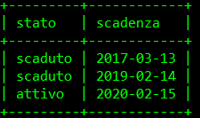

28. ELENCO DI TUTTI GLI ISCRITTI ATTUALI ( 1 volta al mese)

/*questa query è utile per verificare quali sono gli iscritti che hanno l’iscrizione attiva*/

Select distinct nome, cognome

from persona, iscrizione

where persona.cf=iscrizione.cf and curdate()<scadenza_iscrizione

order by cognome;

/* ESEMPIO10: visualizza tutti gli iscritti attuali*/

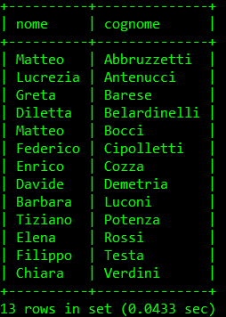

29. ELENCO PERSONE ISCRITTE DA PIÙ ANNI (1 volta all’anno)

Select nome, cognome, data_registrazione

from persona, cliente

where persona.cf=cliente.cf

order by data_registrazione

limit 10;

/* ESEMPIO11: visualizza i primi 10 clienti iscritti da più tempo in ordine decrescente */

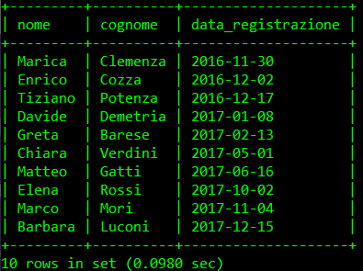

30. ELENCO DEGLI ESERCIZI PIÙ FREQUENTI NELLE SCHEDE TECNICHE(2 volte all’anno)

/*questa query è utile per trovare il numero di schede in cui un esercizio è contenuto*/

Select nome as esercizio, count(distinct cod_scheda_tecnica, nome) as numero_schede

from composizione

group by esercizio

order by numero_schede desc;

/* ESEMPIO12: visualizza tutti gli esercizi con la relativa frequenza di partecipazione in una scheda tecnica in ordine decrescente */

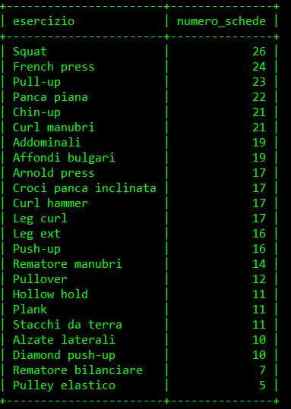

31. CLASSIFICA DIPENDENTI CON PIÙ ORE DI LAVORO(1 volta al mese)

Select nome, cognome, ore_lavoro

from persona, dipendente

where persona.cf=dipendente.cf

order by ore_lavoro desc;

/* ESEMPIO13: visualizza tutti i dipendenti con le rispettive ore di lavoro in ordine decrescente */

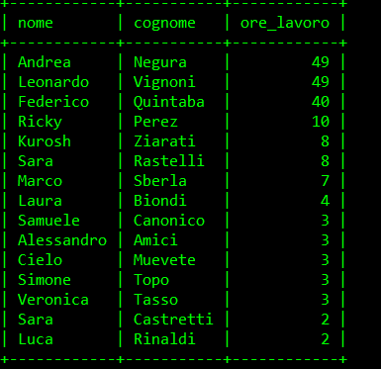

32. TROVARE LA MEDIA DEGLI ALLENAMENTI SETTIMANALI DEI CLIENTI( 1 volta all’anno)

Select avg(n_allenamenti) as media_allenamenti_clienti

from scheda_personale;

/* ESEMPIO14: visualizza la media del numero di allenamenti dei clienti */

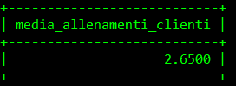

33. CLASSIFICA ESERCIZI PIÙ FREQUENTI DATA UNA DETERMINATA MALATTIA(2 volte l’anno)

/*questa query è utile per trovare gli esercizi più frequenti che i clienti con una determinata malattia svolgono*/

Select composizione. nome as esercizio, count(*) as frequenza

from contiene, scheda_personale, scheda_tecnica, composizione

where contiene.cod_scheda_p=scheda_personale.cod_scheda_p

and scheda_personale.cf=scheda_tecnica.cf and contiene.nome='Fratture subite'

and scheda_tecnica.cod_scheda_tecnica=composizione.cod_scheda_tecnica

group by composizione.nome

order by count(*) desc

limit 10;

/* ESEMPIO15: visualizza la classifica dei 10 esercizi più svolti nelle schede tecniche dei clienti che hanno la malattia 'Fratture subite' */

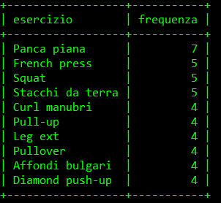

34. VISUALIZZARE LA SCHEDA TECNICA DI UN CLIENTE (1 volta a settimana)

/*questa query è utile per visualizzare tutti gli esercizi divisi per numero di allenamento di un dato cliente in un intorno ammissibile di una data particolare*/

Select composizione. allenamento, composizione.nome as esercizio, composizione.serie,

composizione.ripetizioni

from composizione, cliente, persona, scheda_tecnica

where persona.cf=cliente.cf and cliente.cf=scheda_tecnica.cf and

scheda_tecnica.cod_scheda_tecnica=composizione.cod_scheda_tecnica and

persona.nome='Matteo' and persona.cognome='Bocci' and

scheda_tecnica.data_rinnovo>='2019-11-03' and scheda_tecnica.data_inizio<='2019-11-03';

/* ESEMPIO16: visualizza la scheda tecnica del cliente di nome ‘Matteo’ e cognome ‘Bocci’ specificando la data 2019-11-03 e cercando se è presente una scheda tecnica in questo periodo di interesse */

